

**SISTEM *MONITORING* PERAWATAN DAN PREDIKSI KERUSAKAN PADA MESIN KONVEYOR MENGGUNAKAN *DEEP LEARNING***

**Eky Bintarno Wicaksono**

**NRP. 2210171023**

**Dosen Pembimbing 1:**

**Dwi Kurnia Basuki, S.Si., M.Kom.**

**NIP.** **197404102008011014**

**Dosen Pembimbing 2:**

**Bayu Sandi Marta, S.ST., M.T.**

**NIP. 198903262015041001**

**Dosen Pembimbing 3:**

**Sritrusta Sukaridhoto, S.T., Ph.D.**

**NIP. 197903062002121002**

**PROGRAM STUDI D4 TEKNIK KOMPUTER**

**DEPARTEMEN TEKNIK INFORMATIKA DAN KOMPUTER**

**POLITEKNIK ELEKTRONIKA NEGERI SURABAYA**

**2021**



**PROYEK AKHIR**

**SISTEM *MONITORING* PERAWATAN DAN PREDIKSI KERUSAKAN PADA MESIN KONVEYOR MENGGUNAKAN *DEEP LEARNING***

**Eky Bintarno Wicaksono**

**NRP. 2210171023**

**Dosen Pembimbing 1:**

**Dwi Kurnia Basuki, S.Si., M.Kom.**

**NIP.** **197404102008011014**

**Dosen Pembimbing 2:**

**Bayu Sandi Marta, S.ST., M.T.**

**NIP. 198903262015041001**

**Dosen Pembimbing 3:**

**Sritrusta Sukaridhoto, S.T., Ph.D.**

**NIP. 197903062002121002**

**PROGRAM STUDI D4 TEKNIK KOMPUTER**

**DEPARTEMEN TEKNIK INFORMATIKA DAN KOMPUTER**

**POLITEKNIK ELEKTRONIKA NEGERI SURABAYA**

**2021**

--------------------Halaman ini sengaja dikosongkan----------------------

# LEMBAR PERNYATAAN BEBAS PLAGIARISME

Saya yang bertanda tangan dibawah ini dengan sebenarnya menyatakan bahwa Proyek Akhir ini saya susun tanpa tindakan plagiarisme sesuai dengan peraturan yang berlaku di Politeknik Elektronika Negeri Surabaya (PENS)

Nama : Eky Bintarno Wicaksono

NRP : 2210171023

Program Studi : D4 Teknik Komputer

Departemen : Teknik Informatika dan Komputer

Jika dikemudian hari saya terbukti melakukan tindakan plagiarisme, saya akan bertanggung jawab sepenuhnya dan menerima sanksi yang dijatuhkan oleh PENS kepada saya.

Surabaya, 16 Juli 2021



**Eky Bintarno Wicaksono**

**NRP. 2210171023**

--------------------Halaman ini sengaja dikosongkan----------------------

# KATA PENGANTAR

Segala puji syukur kepada Tuhan Yang Maha Esa, karena atas segala rahmat dan penyertaan-Nya, penulis dapat menyelesaikan proyek akhir yang berjudul:

**SISTEM *MONITORING* PERAWATAN DAN PREDIKSI KERUSAKAN PADA MESIN KONVEYOR MENGGUNAKAN *DEEP LEARNING***

Buku Proyek Akhir ini disusun dengan maksud dan tujuan untuk memenuhi persyaratan guna menyelesaikan studi Diploma IV dan memperoleh gelar Sarjana Terapan Teknik (S.Tr.T.) di Politeknik Elektronika Negeri Surabaya. Buku ini telah dikerjakan dengan mengerahkan seluruh kemampuan dan konsentrasi penulis, serta tidak lepas dari dukungan dosen pembimbing serta pihak-pihak lain yang telah banyak memberikan semangat dan bantuan.

Penulis menyadari bahwa buku ini masih memiliki banyak sekali kekurangan karena Proyek Akhir ini dikerjakan dalam masa Pandemi *COVID-19*, dimana mahasiswa maupun dosen pembimbing diwajibkan bekerja dari rumah (*Work From Home*) sehingga terdapat keterbatasan baik dalam hal pengambilan data, pengujian maupun dalam kegiatan bimbingan. Saya selaku penulis buku proyek akhir ini, sempat terkena *COVID-19* selama 2 minggu. Oleh karena itu hasil dari laporan Proyek Akhir ini masih belum bisa maksimal. Maka dari itu penulis memohon maaf sebesar besarnya atas kekurangan yang ada pada buku ini. Penulis sangat mengharapkan saran dan kritik dari semua pihak, serta berharap agar buku proyek akhir ini dapat bermanfaat khususnya bagi penulis dan pembaca pada umumnya.

Akhir kata, penulis mengucapkan terima kasih kepada seluruh pihak yang telah membantu selama pengerjaan proyek akhir ini.

Surabaya, 16 Juli 2021

Penulis

--------------------Halaman ini sengaja dikosongkan----------------------

# UCAPAN TERIMA KASIH

Segala puji syukur saya panjatkan kepada Allah SWT, karena berkat rahmat dan hidayah-Nya maka proyek akhir ini dapat diselesaikan. Halaman ini didedikasikan sepenuhnya untuk menyampaikan rasa terima kasih yang tak terhingga kepada seluruh pihak yang senantiasa memberikan dukungan dan bantuan kepada penulis dalam seluruh rangkaian pengerjaan proyek akhir. Penulis menyampaikan terima kasih banyak kepada:

1. **Orang tua** tercinta, Bapak **Basuki Sugiarto** dan Ibu **Endang Sriharwati** yang tiada henti-hentinya mendoakan, selalu menguatkan dan memberikan dukungan kepada saya hingga dapat menyelesaikan studi di PENS.
2. **Keluarga** tercinta, khususnya kakak sepupu saya, yang memberikan dukungan dan semangat hingga proyek akhir ini selesai.
3. Bapak **Ali Ridho Barakbah, S.Kom, Ph.D.** selaku Direktur Politeknik Elektronika Negeri Surabaya beserta jajaran direksi lainnya
4. Bapak **Dwi Kurnia Basuki, S.Si., M.Kom.** selaku pembimbing pertama Proyek Akhir saya yang telah memberi banyak saran dan masukan untuk menyelesaikan proyek akhir saya.
5. Bapak **Bayu Sandi Marta, S.ST., M.T.** selaku pembimbing kedua Proyek Akhir saya yang selalu senantiasa memberikan saya nasihat, saran dan masukan untuk menyelesaikan proyek akhir.
6. Bapak **Sritrusta Sukaridhoto, ST., Ph.D.** selaku pembimbing ketiga yang telah mengijinkan saya untuk bergabung dalamِ lab “Human Centric Multimedia”, beliau juga senantiasa memberi saran, masukan dan ilmu untuk proyek akhir saya.
7. Bapak **Hary Setyo Wahyudi**, selaku pembimbing dari PT. JAI yang telah memberikan banyak bantuan selama pengerjaan proyek akhir ini hingga selesai.
8. Seluruh Dosen Penguji mulai dari sidang TPPA hingga PA yang memberikan kritik dan saran untuk proyek akhir saya.
9. Seluruh Dosen Teknik Komputer PENS yang telah memberikan bekal ilmu selama 4 tahun perkuliahan.
10. Seluruh teman-teman **Teknik Komputer Angkatan 2017** yang telah membantu, mendampingi, dan berbagi cerita dan kebahagiaan dengan saya selama menjalani perkuliahan di PENS selama 4 tahun.

# ABSTRAK

PT. Jatim Autocomp Indonesia atau disebut PT. JAI merupakan perusahaan yang bergerak di bidang produksi *wiring harness*. Untuk menunjang proses produksi, PT. JAI menggunakan berbagai mesin salah satunya konveyor. Penggunaan konveyor secara terus menerus dapat menyebabkan kerusakan yang berdampak pada proses produksi yang terganggu. Ketika terjadi kerusakan, *Group Leader* sebagai penanggungjawab membuat laporan kerusakan yang terdiri dari jenis dan detail kerusakan untuk dilakukan perbaikan. Tetapi dari laporan tersebut, pihak manajemen PT. JAI tidak dapat memprediksi kerusakan mesin tersebut berdasarkan rekam jejak laporan kerusakan mesin. Pada proyek akhir ini, salah satu solusi dari permasalahan tersebut yaitu menggunakan *Deep Learning* dengan metode *Long Short-Term Memory.* Sistem ini bekerja berdasarkan data laporan kerusakan pada mesin konveyor dari Januari 2016 hingga Juli 2020. Sistem melakukan *Pre-Processing* untuk mengubah kata menjadi angka vektor menggunakan *CountVectorizer* dan *Label Binarizer* untuk memberikan *label* pada kolom *dataset*. Selanjutnya data tersebut dibagi menjadi data *training* dan data *testing,* dilanjutkan dengan proses *Build* dan *Compile* model *Deep Learning* untuk membuat model *Deep Learning* yang digunakan dan melakukan *training dataset* kerusakan dan *level* kerusakan mesin konveyor, yang selanjutnya melakukan proses prediksi kerusakan mesin konveyor dan dilakukan evaluasi akurasi model *Deep Learning*. Pada proyek akhir ini, dilakukan pengujian terhadap 1500 data *training* dan 375 data *testing*. Hasil menunjukkan sistem dapat memprediksi dan mendapatkan akurasi 97,65%, rata-rata nilai akurasi dengan *KFold* 95,87%, akurasi dengan *confusion* *matrix* 93,60% dan akurasi dengan *ROC* 99,08%.

Kata kunci: *Deep Learning,* Prediksi, Kerusakan, *Long Short-Term Memory*

--------------------Halaman ini sengaja dikosongkan----------------------

# *ABSTRACT*

*PT. Jatim Autocomp Indonesia or called PT. JAI is a company engaged in the production of wiring harness. To support the production process, PT. JAI uses various machines, one of which is a conveyor. Continuous use of conveyors can cause damage that has an impact on disrupted production processes. When damage occurs, the Group Leader as the person in charge makes a damage report consisting of the type and details of the damage to be repaired. But from the report, the management of PT. JAI cannot predict the engine failure based on the track record of engine failure reports. In this final project, one solution to this problem is to use Deep Learning with the Long Short-Term Memory method. This system works based on data from damage reports on* konveyor *machines from January 2016 to July 2020. The system performs Pre-Processing to convert words into vector numbers using CountVectorizer and Label Binarizer to label the dataset columns. Furthermore, the data is divided into training data and testing data, followed by the Build and Compile Deep Learning model process to create a Deep Learning model that is used and conduct training on the damage dataset and the level of damage to the* konveyor *machine, which in turn performs the process of predicting damage to the* konveyor *machine and evaluating the accuracy of the model. Deep Learning. In this final project, 1500 training data and 375 testing data were tested. The results show the system can predict and get 97.65% accuracy, the average accuracy value with KFold 95.87%, accuracy with confusion matrix 93.60% and accuracy with ROC 99.08%.*

*Keywords: Deep Learning, Prediction, Damage, Long Short-Term Memory*

--------------------Halaman ini sengaja dikosongkan----------------------

# DAFTAR ISI

LEMBAR PERNYATAAN BEBAS PLAGIARISME v

KATA PENGANTAR vii

UCAPAN TERIMA KASIH ix

ABSTRAK xi

*ABSTRACT* xiii

DAFTAR ISI xv

DAFTAR GAMBAR xix

DAFTAR TABEL xxi

DAFTAR *SOURCE* xxiii

DAFTAR LAMPIRAN xxv

BAB I PENDAHULUAN 1

1.1 Latar Belakang 1

1.2 Rumusan Masalah 2

1.3 Batasan Masalah 3

1.4 Tujuan dan Manfaat 3

1.5 Metodologi Penelitian 4

BAB II KAJIAN PUSTAKA DAN DASAR TEORI 7

2.1 Kajian Pustaka 7

2.1.1 Prediksi Kerusakan Mesin 7

2.2 Dasar Teori 8

2.2.1 Konveyor 8

2.2.2 Kerusakan Konveyor 12

2.2.4 *Python* 15

2.2.5 *Keras* 15

2.2.6 *Pandas* 16

2.2.7 *Skicit-Learn* 16

2.2.8 *CountVectorizer* 16

2.2.9 *MinMaxScaler* 17

2.2.10 *Label Binarizer* 17

2.2.11 *Deep Learning* 17

2.2.12 *Long Short-Term Memory* 18

2.2.13 *KFold Cross Validation* 20

2.2.14 *Confusion Matrix* 21

2.2.15 *Receiver Operating Characteristics* 22

BAB III PERANCANGAN DAN IMPLEMENTASI SISTEM 25

3.1 Perancangan Sistem 25

3.2 Pengambilan data di PT. Jatim Autocomp Indonesia 29

3.3 *Input* data *text* 30

3.4 *Pre-Processing* Data *Text* 31

3.4.1 *CountVectorizer* 31

3.4.2 *MinMaxScaler* 32

3.4.2 *Label Binarizer* 32

3.5 *Split Dataset* menjadi Data *Training* dan Data *Testing* 33

3.6 *Build* dan *compile* model *Deep Learning* 34

3.7 *Training* model *Deep Learning* 35

3.8 Membuat Prediksi Kerusakan Mesin Konveyor 37

3.9 Evaluasi model *Deep Learning* 38

3.9.1 Evaluasi Akurasi model *Deep Learning* 38

3.9.2 Evaluasi model *Deep Learning* dengan metode *KFold* 38

3.9.3 Evaluasi *Confusion Matrix* dari model *Deep Learning* 40

3.9.4 Evaluasi *ROC* dari model *Deep Learning* 42

3.10 *User Interface* 43

3.10.1 Perubahan Hasil Prediksi menjadi Tulisan Prediksi dan Rekomendasi Tindakan 44

3.10.2 Pembuatan *User Interface* 45

BAB IV PENGUJIAN DAN ANALISA 49

4.1 Pengujian *Input* data *text* 49

4.2 Pengujian *Pre-Processing* Data *Text* 49

4.2.1 Pengujian *CountVectorizer* 50

4.2.2 Pengujian *MinMaxScaler* 50

4.2.3 Pengujian *Label Binarizer* 51

4.3 Pengujian *Split Dataset* menjadi Data *Training* dan Data *Testing* 52

4.4 Pengujian *Build* dan *Compile* model *Deep Learning* 55

4.5 Pengujian *Training* model *Deep Learning* 55

4.6 Pengujian Membuat Prediksi Kerusakan Mesin Konveyor 59

4.7 Pengujian Evaluasi model *Deep Learning* 61

4.7.1 Pengujian Evaluasi akurasi model *Deep Learning* 62

4.7.2 Pengujian Evaluasi akurasi model *Deep Learning* dengan metode *KFold*…………………………………………………………………..62

4.7.3 Pengujian Evaluasi *Confusion Matrix* model *Deep Learning* 63

4.7.4 Pengujian Evaluasi *ROC* model *Deep Learning* 64

4.8 Pengujian *User Interface* 66

4.8.1 Pengujian Perubahan Hasil Prediksi menjadi Tulisan Prediksi dan Rekomendasi Tindakan 66

4.8.2 Pengujian *User Interface* 67

BAB V PENUTUP 69

5.1 Kesimpulan 69

5.2 Saran 69

DAFTAR PUSTAKA 71

LAMPIRAN 75

BIODATA PENULIS 93

# DAFTAR GAMBAR

Gambar 1.1 Diagram Metodologi Penelitian 4

Gambar 2.1 Konveyor di PT. Jatim Autocomp Indonesia 8

Gambar 2.2 Penampakan *Gear* *Box* dan *Electric* *Motor* 10

Gambar 2.3 Penampakan *Roller* *Chain* *Sprocket* *with* *Transmission* *Chain* 11

Gambar 2.4 Penampakan Konveyor *Chain* 11

Gambar 2.5 Arsitektur *LSTM* 19

Gambar 2.6 Kurva *ROC* 23

Gambar 3.1 Diagram Rancangan Sistem 25

Gambar 3.2 Diagram Alur Proses *Deep* *Learning* 27

Gambar 4.1 Hasil pengujian *input* data kerusakan dan *level* kerusakan. 49

Gambar 4.2 Hasil pengujian *CountVectorizer* 50

Gambar 4.3 Hasil pengujian *MinMaxScaler* 51

Gambar 4.4 Hasil pengujian *Label* *Binarizer* 52

Gambar 4.5 Hasil pengujian Data *Training* Variabel X 53

Gambar 4.6 Hasil pengujian Data *Training* Variabel Y 53

Gambar 4.7 Hasil pengujian Data *Testing* Variabel X 54

Gambar 4.8 Hasil pengujian Data *Testing* Variabel Y 54

Gambar 4.9 Hasil pengujian *Build* dan *Compile* model *Deep* *Learning*. 55

Gambar 4.10 Hasil pengujian *Training* model *Deep* *Learning* 58

Gambar 4.11 Grafik hasil pengujian model *Deep* *Learning* 59

Gambar 4.12 Hasil pengujian Data *testing* *level* kerusakan 60

Gambar 4.13 Hasil pengujian prediksi kerusakan 60

Gambar 4.14 Grafik hasil pengujian prediksi kerusakan dengan model *Deep* *Learning* 61

Gambar 4.15 Hasil pengujian *Confusion* *Matrix* 63

Gambar 4.16 Hasil pengujian *ROC* 65

Gambar 4.17 Hasil pengujian Perubahan Hasil Prediksi 66

Gambar 4.18 Hasil pengujian *User* *Interface* 67

--------------------Halaman ini sengaja dikosongkan----------------------

# DAFTAR TABEL

Tabel 2.1 Kerusakan Mesin Konveyor 13

Tabel 2.2 Tabel *Confusion* *Matrix* 21

Tabel 3.1 Jenis Kerusakan 29

Tabel 3.2 Jumlah Jenis Kerusakan, *Level* Kerusakan dan Rekomendasi Tindakan 30

Tabel 4.1 Pengujian Evaluasi Akurasi model *Deep* *Learning* dengan metode *KFold* 62

--------------------Halaman ini sengaja dikosongkan----------------------

# DAFTAR *SOURCE*

*Source* 3.1 *Input* Data *Text* 31

*Source* 3.2 *CountVectorizer* 31

*Source* 3.3 *MinMaxScaler* 32

*Source* 3.4 *Label* *Binarizer* 33

*Source* 3.5 *Split* *Dataset* menjadi Data *Training* dan Data *Testing* 33

*Source* 3.6 *Build* dan *Compile* model *Deep Learning* 34

*Source* 3.7 *Training* model *Deep* *Learning* 35

*Source* 3.8 *Plot* Grafik *Training* *Deep* *Learning* 36

*Source* 3.9 Membuat prediksi kerusakan 37

*Source* 3.10Evaluasiakurasimodel *Deep Learning* 38

*Source* 3.11 Evaluasi dengan metode *KFold* 40

*Source* 3.12 *Confusion Matrix* 41

*Source* 3.13 Grafik *Confusion* *Matrix* 42

*Source* 3.14 *ROC* 42

*Source* 3.15 Grafik Evaluasi *ROC* 43

*Source* 3.16 Perubahan Hasil Prediksi menjadi Tulisan Prediksi dan Rekomendasi Tindakan 45

*Source* 3.17 Inisialisasi Jendela *User* *Interface* 46

*Source* 3.18 Inisialisasi Waktu dan Tanggal 46

*Source* 3.19 Menampilkan Hasil Prediksi dalam *User* *Interface* 48

*Source* 3.20 *Close* *Button* 48

--------------------Halaman ini sengaja dikosongkan----------------------

# DAFTAR LAMPIRAN

Lampiran 1 Hasil Pengujian Prediksi dan Validasi 75

Lampiran 2 Surat Keterangan Hasil Validasi oleh PT. Jatim Autocomp Indonesia 89

# BAB I PENDAHULUAN

## 1.1 Latar Belakang

Setiap perusahaan yang didirikan mempunyai tujuan dalam pelaksanaannya. Ada perusahaan yang bergerak di bidang manufaktur, perusahaan yang bergerak di bidang jasa maupun perusahaan lain yang bergerak di bidang tertentu. Perusahaan yang bergerak di bidang manufaktur memiliki mesin produksi, dimana mesin ini akan memproduksi barang yang akan dijual kepada konsumen. Dalam industri manufaktur, mesin dan peralatan merupakan sumber daya penunjang produksi yang dibutuhkan untuk menjadi kekuatan utama perusahaan dalam berlangsungnya proses produksi. Sama halnya seperti manusia, kondisi mesin dan peralatan mengalami pertambahan umur yang menyebabkan terjadinya penuruan kemampuan dalam melaksanakan tugas masing-masing [1]. Selain faktor internal, terdapat faktor eksternal yang dapat mempengaruhi terjadinya penurunan kemampuan mesin dan peralatan dalam bekerja. Antara lain kesalahan dalam pengoperasian mesin, input bahan baku yang tidak sesuai dengan kesalahan instalasi peralatan pendukung ataupun penyebab lainnya yang mengakibatkan mesin tersebut tidak dapat bekerja seperti keadaan normal [2].

Dampak mesin dan peralatan yang mengalami penurunan kemampuan karena faktor internal maupun ekstenal, produktivitas dari industri tersebut akan menurun. Produktivitas dalam suatu sistem produksi merupakan masalah yang penting. Produktivitas itu sendiri dipengaruhi oleh banyak faktor, diantaranya yaitu kondisi mesin, tenaga kerja, lingkungan tempat kerja, dan lain-lain. Dengan bertambahnya usia mesin maka nilai kemampuannya cenderung menurun, sehingga pada gilirannya komponen-komponen mesin akan sering mengalami kerusakan. dan hal ini secara tidak langsung akan berakibat pada produktivitas atau kemampuan berproduksi dari mesin juga akan menurun [3].

Salah satu pabrik yang bergerak di bidang produksi barang yaitu PT. Jatim Autocomp Indonesia, atau disebut PT. JAI, dimana perusahaan ini bergerak di bidang manufaktur, yaitu *wiring harness* atau yang dikenal sebagai kabel kelistrikan mobil. Untuk menunjang proses produksi, PT. JAI menggunakan berbagai mesin salah satunya konveyor yang total berjumlah 29 konveyor. Penggunaan konveyor secara terus menerus tidak lepas dari kerusakan. Ketika terjadi kerusakan, *Group Leader* sebagai penanggungjawab membuat laporan kerusakan yang terdiri dari jenis kerusakan dan *level* kerusakan untuk dilakukan perbaikan. Setelah *Group Leader* melaporkan kerusakan yang terjadi, teknisi datang untuk memperbaiki kerusakan dan membuat laporan kerusakan mesin tersebut. Tetapi dari laporan tersebut, pihak manajemen PT. JAI tidak dapat mengetahui kerusakan mesin konveyor secara rinci sehingga tidak dapat diprediksi kerusakan selanjutnya berdasarkan rekam jejak laporan kerusakan mesin konveyor sehingga mempengaruhi kinerja produktivitas mereka.

Berbagai upaya untuk memprediksi kerusakan selanjutnya menggunakan rekam jejak laporan kerusakan telah dilakukan. Salah satunya yaitu memprediksi kerusakan menggunakan data visual sebagai persepsi untuk model *Deep Learning* menggunakan berbagai metode dan *dataset* yang digunakan yaitu gambar visualisasi mesin [4]. Upaya lain yang dilakukan yaitu memprediksi kerusakan pada pabrik manufaktur sepeda motor menggunakan *Deep Learning* [5]. Tetapi upaya tersebut belum dapat menjawab cara memprediksi kerusakan mesin konveyor yang akan terjadi di masa depan apabila data yang diberikan berupa data *text*, bukan berupa data gambar atau visual.

Pada proyek akhir ini dibangun sebuah sistem kecerdasan buatan yang dapat memprediksi kerusakan selanjutnya. Sistem ini dibangun dengan menggunakan metode *Deep Learning* yaitu *Long Short-Term Memory (LSTM)* untuk memprediksi kerusakan mesin konveyor yang akan terjadi di masa depan dilihat dari catatan kerusakan mesin konveyor pada waktu sebelumnya.

## 1.2 Rumusan Masalah

Permasalahan yang dihadapi pada proyek akhir ini adalah:

1. Bagaimana melakukan *pre-processing* pada data kerusakan?
2. Bagaimana menentukan *level* kerusakan berdasarkan data kerusakan mesin konveyor yang digunakan?
3. Bagaimana memprediksikerusakan mesin konveyor yang akan terjadi di masa depan?

## 1.3 Batasan Masalah

Adapun batasan-batasan yang akan diterapkan dalam proyek akhir ini antara lain sebagai berikut :

1. Konveyor yang diuji sebanyak satu dari 29 konveyor.
2. Skenario simulasi berjalan sesuai masukan dari data laporan kerusakan yang dilakukan dalam bentuk data teks.
3. Skenario yang diujikan sebatas kerusakan yang akan terjadi di masa depan.
4. Pengujian simulasi sistem *monitoring* akan berada pada lingkup industri yaitu PT. Jatim Autocomp Indonesia

## 1.4 Tujuan dan Manfaat

Adapun tujuan dan manfaat dari proyek akhir ini adalah sebagai berikut:

**1.4.1 Tujuan**

Tujuan dari proyek akhir ini yaitu:

1. Melakukan *pre-processing* pada data kerusakan sebelum di-*input­*-kan pada sistem *Deep Learning*.
2. Menentukan *level* kerusakan mesin konveyor berdasarkan data kerusakan mesin konveyor.
3. Sistem dapat memprediksi kerusakan yang akan terjadi di masa depan.

**1.4.2 Manfaat**

Manfaat dari proyek akhir ini yaitu:

1. Membangun aplikasi Sistem *Monitoring* yang dapat membantu pengguna dalam memprediksi kerusakan pada mesin konveyor yang akan terjadi di masa depan.
2. Memberikan kontribusi terhadap pengembangan sistem pada PT. Jatim Autocomp Indonesia.
3. Mengenalkan *Deep Learning* sebagai salah satu solusi permasalahan yang dihadapi di PT. Jatim Autocomp Indonesia.

## 1.5 Metodologi Penelitian

Penyelesaian sistem akan dikerjakan dalam beberapa tahap. Metodologi yang digunakan dalam pengerjaan proyek akhir adalah seperti pada Gambar 1.1.

Perancangan Sistem

Pengujian dan Analisa

Pembuatan Sistem

Studi Literatur

Pembuatan Laporan

Gambar 1.1 Diagram Metodologi Penelitian

* + 1. **Studi Literatur**

Studi literatur dilakukan untuk mendapatkan referensi yang berkaitan dengan keseluruhan sistem penelitian yang terdiri dari studi tentang metode *Deep Learning* untuk memprediksi kerusakan mesin konveyor yang akan terjadi di masa depan. Studi literatur dilakukan dengan membaca buku, *paper*, jurnal ilmiah dengan media internet.

* + 1. **Perancangan Sistem**

Tahap perencanaan sistem dimulai dari instalasi *IDE* dan *Compiler* untuk *Deep Learning*, kemudian melakukan *input* *dataset* yang terdiri dari data kerusakan dan *level* kerusakan, dilanjutkan dengan pembagian *dataset* menjadi Data *Training* dan Data *Testing*, membuat dan melakukan *training* dengan model *Deep Learning*, membuat prediksi kerusakan mesin konveyor dan melakukan evaluasi model *Deep Learning* yang digunakan.

* + 1. **Pembuatan Sistem**

Pada tahap ini dilakukan pembuatan sistem untuk pengolahan data kerusakan dan *level* kerusakan dan diproses dengan *Spyder 3.4* yang telah tersedia *library Keras*, *Pandas* dan *Skicit-learn*. Berikut proses yang dilakukan pada sistem ini:

1. Melakukan *input* *dataset* yang telah disiapkan.
2. Melakukan *Pre-Processing* pada *dataset*.
3. Melakukan pembagian *dataset* menjadiData *Training* dan Data *Testing.*
4. Membuat model *Deep Learning*.
5. Melakukan *Training* dengan model *Deep Learning*.
6. Membuat prediksi kerusakan yang akan terjadi di masa depan.
7. Menghitung akurasi model *Deep Learning* yang digunakan.
   * 1. **Pengujian dan Analisa**

Pada tahapan ini dilakukan uji sistem menggunakan model *Deep Learning* yang telah dibuat. Uji sistem ini terdiri dari akurasi model *Deep Learning* yang dibuat dan hasil prediksi kerusakan mesin konveyor yang akan terjadi di masa depan berdasarkan hasil model *Deep Learning* tersebut.

* + 1. **Pembuatan Laporan**

Pembuatan laporan ditujukan sebagai dokumentasi dan penjelasan seluruh kegiatan dalam pembuatan proyek akhir. Selain itu juga untuk mengetahui apakah hasil telah seusia dengan capaian yang diharapkan atau tidak. Pembuatan laporan dilaksanakan pada akhir tahapan pembuatan proyek akhir.

--------------------Halaman ini sengaja dikosongkan----------------------

# BAB II KAJIAN PUSTAKA DAN DASAR TEORI

Pada bab ini membahas mengenai teori-teori yang berkaitan dengan penyelesaian proyek akhir yang didapatkan dari berbagai sumber yang terkait.

## 2.1 Kajian Pustaka

## 2.1.1 Prediksi Kerusakan Mesin

*Machine Learning* adalah metode yang umum digunakan untuk memprediksi segala sesuatu sesuai kebutuhan *developer*. Salah satu hal yang dapat diprediksi oleh *Machine Learning* yaitu prediksi kerusakan. Metode yang digunakan dalam prediksi kerusakan diantaranya *Support* *Vector* *Machine* (*SVM*), *Random* *Forest* (*RF*), *K-Nearest* *Neighbors* (*KNN*), *Classification and Regression Trees (CART)*, *Linear* *Discriminant* *Analysis* (*LDA*), *Multilayer* *Perceptron* (*MLP*), *Linear* *Regression* (*LR*). Penelitian ini diterapkan pada prediksi kerusakan pada komputasi kinerja tinggi dan sistem komputer *cloud* [6] dan prediksi kerusakan pada sistem mesin di pesawat terbang [7].

Prediksi kerusakan pada komputasi kinerja tinggi dan sistem komputer cloud menggunakan beberapa metode dari *Machine* *Learning*. Dataset yang digunakan berasal dari riwayat kerusakan dalam rentang waktu 5 tahun terakhir yaitu 2001-2006 sejumlah 383 data dengan 5 sumber kerusakan yang berbeda-beda, yaitu *Hardware*, *Software*, *Human* *Error*, *Network*, *Undetermined*. Metode yang digunakan diantaranya *Support* *Vector* *Machine* (*SVM*), *Random* *Forest* (*RF*), *K-Nearest* *Neighbors* (*KNN*), *Classification and Regression Trees (CART)* dan *Linear* *Discriminant* *Analysis* (*LDA*). Hasil pengujian prediksi kerusakan yang telah dilakukan yaitu metode *SVM* memiliki hasil akurasi lebih baik yaitu 90% dan menghasilkan *RMSE* yang lebih kecil yaitu 0,1718 [6].

Prediksi kerusakan pada sistem pesawat terbang dapat menggunakan beberapa metode dari *Machine* *Learning*. *Dataset* yang digunakan berasal dari riwayat kerusakan dalam rentang waktu 2 tahun terakhir sejumlah 585 data yang berasal dari salah satu perusahaan aviasi di Turki dengan 9 variabel input dimana variabel tersebut dapat mempengaruhi terjadinya kerusakan. Metode yang digunakan yaitu *Multilayer* *Perceptron* (*MLP*), *Support* *Vector* *Regression* (*SVR*), dan *Linear* *Regression* (*LR*). Hasil pengujian yang telah dilakukan dapat dilihat bahwa metode LR lebih powerful daripada metode lainnya dalam memprediksi kerusakan [7].

## 2.2 Dasar Teori

## 2.2.1 Konveyor

Konveyor adalah mesin produksi yang ada di PT. Jatim Autocomp Indonesia. Konveyor ini digunakan sebagai salah satu mesin produksi manufaktur *wiring harness* atau yang disebut dengan kabel kelistrikan mobil. Kabel kelistrikan mobil yang diproduksi oleh PT. Jatim Autocomp Indonesia yaitu milik Toyota, Nissan, Subaru, dan lain-lain.

Gambar 2.1 Konveyor di PT. Jatim Autocomp Indonesia

Setiap konveyor dipimpin oleh *Group Leader* (*GL*), yang merupakan penanggungjawab atas berjalannya mesin konveyor di *line* mereka. *GL* ini juga yang melaporkan kerusakan menggunakan *datasheet* laporan kerusakan yang tersedia serta memanggil teknisi *backup* untuk melakukan perbaikan mesin konveyor apabila terjadi kerusakan. Pada mesin konveyor ini, proses *Final Assy* dilakukan. Jumlah konveyor yang ada di PT. JAI sebanyak 29 konveyor.

Jenis konveyor yang digunakan yaitu Seret / *Chain* / *Tow*, dimana konveyor ini menggunakan perangkat mekanis yang bergerak, seperti rantai atau kabel, untuk menarik barang. Jenis konveyor ini digunakan untuk memindahkan material curah di tempat sampah, penerbangan, atau yang lain dan memiliki beberapa titik pelepasan atau pemuatan. Parameter lain dari konveyor adalah sebagai berikut:

* Karakteristik barang yang diangkut : bahan besi dan papan kayu
* Geometri konveyor : panjang total 38 meter dan kemiringan kereta yang diseret 60o.
* Kapasitas konveyor : 160 buah kabel / *shift*.
* Kecepatan konveyor : 48 km/menit
* Tipe konveyor : *round*.
* Usia konveyor : lebih dari 10 tahun.
* Penggunaan konveyor : 16 jam per hari.

Konveyor dibentuk dari 4 komponen utama, yaitu:

1. *Electric* *Motor*

*Electric* *motor* disini memiliki spesifikasi sebagai berikut:

* *Type: DC (Direct Current) / AC (Alternating Current)*
* *HP (Horse Power) [hp]*
* *Output range [kW] - 0.75 KW*
* *R.P.M (Revolutions Per Minute) [r/min] - 1660 r/min*
* *Rating voltage [Volts] - 380 V*
* *Frequency [Hertz] - 50/60 Hz*

1. *Gear* *Box*

*Gear* *box* memiliki spesifikasi sebagai berikut:

* *Model: EWM 125V600R – LU075 S*

*Type*: (*worm or spur or helical gears*)

* *Gear Ration*: 1:600

*Gear Box* disambungkan dengan *electric motor* seperti pada gambar berikut:

Gambar 2.2 Penampakan Gear Box dan Electric Motor

1. *Roller Chain Sprocket with Transmission Chain*

*Roller Chain Sprocket with Transmission Chain* memiliki spesifikasi sebagai berikut:

* *Sprocket type* : *D = 60mm / Material: Stainless Steel*
* *Chain Type* : *Pitch size : 24.4 mm / Material: Stainless Steel*

Gambar 2.3 Penampakan Roller Chain Sprocket with Transmission Chain

1. *Drive Sprocket + Driven with* Konveyor *Chain*

*Drive Sprocket + Driven with* Konveyor *Chain* memiliki spesifikasi sebagai berikut:

* *Sprocket type* *:* *D = 520 mm / Material:* *Stainless Steel*
* *Chain* *Type* : *Pitch size :* *101.6 mm / Material:* *Stainless Steel*

Gambar 2.4 Penampakan Konveyor Chain

Suatu konveyor dapat berjalan dengan baik apabila memenuhi *variable* yang disebut dengan 4M *Transition* sebagai berikut:

1. *MAN*

*Man,* berarti karyawan yang bekerja di suatu mesin konveyor harus sesuai dengan *mapping plan*. Misal, *Final Assy* harus ada 60 orang dan *Pre-Assy* 40 orang, minimal 97% dari setiap *assy* harus hadir.

1. *MATERIAL*

Material berarti semua jenis *part number material* dan kualitas harus minimal sama dengan jumlah *order-*nya.

1. *METHODE*

*Methode* berarti kelancaran si operator dalam bekerja yaitu cara atau mekanisme yang dipakai operator pada *job* *station*-nya (Langkah-langkah standar dalam bekerja) harus ada dan dijalankan.

1. *MACHINE*

Mesin otomatis sangat menunjang jalannya suatu sistem produksi manufaktur. Maka tidak boleh ada *equipment*/alat maupun mesin yang *trouble*/rusak yang bisa menghentikan jalannya konveyor baik di *pre-assy* maupun *final assy*.

Penggunaan konveyor di PT. Jatim Autocomp Indonesia tidak lepas dari kerusakan. Kerusakan yang paling sering terjadi yaitu *Drive Sprocket* yang sering putus sehingga konveyor tidak dapat berjalan. Konveyor dapat mengalami berhenti total dikarenakan supply *circuit* / kabel terhambat *supply-*nya menuju *final assy*.

## 2.2.2 Kerusakan Konveyor

Kerusakan konveyor yang sering terjadi terdiri dari beberapa subbagian dan memiliki kerusakan yang berbeda-beda. Variabel kerusakan yang muncul memiliki detail dan gejala kerusakan yang berbeda-beda. Jumlah variabel kerusakan yang diketahui dari PT. Jatim Autocomp Indonesia yaitu 16 variabel kerusakan.Kerusakan Konveyor yang terjadi di PT. Jatim Autocomp Indonesia dapat dilihat pada tabel 2.1 berikut.

Tabel 2.1 Kerusakan Mesin Konveyor

| **No** | **Jenis Kerusakan** | **Detail Kerusakan** | **Gejala Kerusakan** |
| --- | --- | --- | --- |
| 1 | Control Box Panel | Control Box Panel rusak | Control Box Panel terjadi kerusakan |
| 2 | Lampu Konveyor | Lampu Konveyor tidak menyala maupun berputar | Adanya kerusakan pada lampu konveyor |
| 3 | Sensor | Sensor depan belakang rusak | Sensor tidak dapat mendeteksi depan belakang Konveyor |
| 4 | Motor | Motor terlalu panas atau berbunyi keras | Motor Konveyor menghasilkan panas yang tidak wajar atau berbunyi tidak wajar |
| 5 | Kabel Electrical | Kabel electrical konveyor tidak tertata rapi | Kabel electrical konveyor berantakan karena penggunaan |
| 6 | Job Station | Tombol job atau Tali Job station konveyor rusak atau putus | Tombol job atau Tali Job station konveyor rusak atau putus |
| 7 | Display Konveyor | Display Konveyor tidak berfungsi | Adanya kerusakan pada display konveyor yang menyebabkan tidak berfungsinya display konveyor |
| 8 | Limit Switch | Limit Switch rusak | Ada kerusakan pada limit switch |
| 9 | Lampu Andong | Display Lampu Andong tidak menyala atau rusak, lampu andong rusak, kabel electrical andong tidak tertata rapi | Lampu andong terjadi kerusakan sehingga tidak dapat menyala maupun rusak |
| 10 | Patek Kereta | Patek kereta tidak berfungsi atau patah | Patek kereta patah atau tidak berfungsi |
| 11 | T-Joint Pengait Kereta | T-Joint Pengait kereta tidak berfungsi atau patah | T-Joint pengait kereta patah karena penggunaan setiap hari |
| 12 | Mur Pengait | Mur pengait kereta lepas atau tidak berfungsi | Kurangnya pelumasan pada mur pengait atau terjadi kerusakan pada mur pengait kereta |
| 13 | Gear Rantai Konveyor | Gear dan Rantai Konveyor tidak berfungsi | Adanya kerusakan pada Gear dan Rantai Konveyor karena penggunaan setiap hari |
| 14 | Seiling Penarik Lock Jig | Seiling Penarik Lock Jig tidak berfungsi atau rusak | Ada kerusakan pada Seiling Penarik Lock Jig |
| 15 | Kebersihan Konveyor | Konveyor kotor, berdebu, atau oli Konveyor berceceran | Konveyor kotor, berdebu, atau oli konveyor berceceran karena penggunaan setiap hari |
| 16 | Roda Konveyor | Roda Konveyor tidak berfungsi atau rusak | Adanya kerusakan pada roda konveyor. |

## 2.2.4 *Python*

*Python* adalah bahasa pemrograman tingkat tinggi yang ditafsirkan, berorientasi objek, dengan semantik dinamis. Pemrograman tingkat tinggi yang dibangun dalam struktur data, dikombinasikan dengan pengetikan dinamis dan pengikatan dinamis, membuatnya sangat menarik untuk pengembangan aplikasi secara cepat, serta digunakan sebagai bahasa scripting untuk menghubungkan komponen yang ada bersama-sama [8]. Sintaks *Python* yang sederhana dan mudah dipelajari menekankan keterbacaan dan karenanya mengurangi biaya pemeliharaan program.

*Python* mendukung modul dan paket, yang mendorong modularitas program dan penggunaan kembali kode. *Interpreter* *Python* dan pustaka standar yang luas tersedia dalam bentuk sumber atau biner tanpa biaya untuk semua platform utama, dan dapat didistribusikan secara bebas. *Python* juga dapat dikolaborasikan dengan beberapa bahasa pemrograman seperti *Java*, *C++*, *Javascript*.

## 2.2.5 *Keras*

*Keras* adalah *API* dengan jaringan saraf tingkat tinggi, membantu jalannya *Deep Learning* dan kecerdasan buatan. *Keras* ditulis dengan bahasa pemrograman *Python* dan mampu dijalankan pada *TensorFlow*, *CNTK*, atau *Theano*. *Keras* merupakan *neural* *network* *library* yang mudah digunakan [9].

Fitur yang menonjol dari *Keras* yaitu:

1. *Keras* merupakan antarmuka tingkat tinggi yang menggunakan *TensorFlow* dan *Theano* sebagai *backend-*nya.
2. *Keras* dapat berjalan lancar di kedua *CPU* dan *GPU*.
3. *Keras* mendukung hampir semua model jaringan saraf - sepenuhnya terhubung, konvolusional, *pooling*, *recurrent*, *embedding*, dan lain lain. Selanjutnya, model ini dapat dikombinasikan untuk membangun model yang lebih kompleks.
4. *Keras* adalah kerangka kerja berbasis *Python*, yang membuatnya mudah untuk dideteksi dan dijelajahi atau dipelajari.

## 2.2.6 *Pandas*

*Pandas* adalah sebuah *library* di *Python* yang berlisensi *BSD* dan *open source* yang menyediakan struktur data dan analisis data yang mudah digunakan. *Pandas* biasa digunakan untuk membuat tabel, mengubah dimensi data, mengecek data, dan lain sebagainya. Struktur data dasar pada *Pandas* dinamakan *DataFrame*, yang memudahkan kita untuk membaca sebuah file dengan banyak jenis format seperti file *.txt*, *.csv*, dan *.tsv*. Fitur ini akan menjadikannya *table* dan juga dapat mengolah suatu data dengan menggunakan operasi seperti *join*, *distinct*, *group by*, *agregasi*, dan teknik lainnya yang terdapat pada *SQL* [10].

## 2.2.7 *Skicit-Learn*

*Scikit-Learn* merupakan *library* *Machine Learning* *open source* berbasis *Python* yang bisa digunakan dalam Data *Science*. Kelebihan *Scikit-Learn* adalah penggunaan *API* yang mudah serta kecepatannya saat melakukan tolok ukur yang berbeda dalam *dataset*. *Sklearn* kompatibel dengan *NumPy* dan *SciPy* [11].

*Scikit-Learn* memberikan sejumlah fitur untuk keperluan Data *Science* seperti algoritma Regresi, pengelompokan, algoritma *Naive Bayes*, algoritma *Decision Tree*, parameter *tuning*, data *preprocessing* *tool*, *export/import model*, *Machine learning pipeline*  dan algoritma klasifikasi termasuk *gradien*, *K-means*, mesin dukungan vektor, *DBSCAN*, dan juga mampu beroperasi dengan *SciPy* dan *NumPy*.

## 2.2.8 *CountVectorizer*

*CountVectorizer* adalah salah satu algoritma dari *library* *Scikit-Learn* yang dapat digunakan dalam *Machine Learning*. Algoritma ini dapat mengubah fitur *text* menjadi sebuah representasi vektor. Algoritma ini juga memungkinkan untuk melakukan *pre-processing* sebelum *dataset* menuju *Machine Learning* maupun *Deep Learning* untuk dilakukan *training* [12].

## 2.2.9 *MinMaxScaler*

*MinMaxScaler* digunakan untuk mengurangi nilai minimum dalam fitur dan kemudian membaginya dengan rentang. Rentang disini adalah perbedaan antara maksimum asli dan minimum asli. *MinMaxScaler* mempertahankan bentuk distribusi aslinya dan tidak secara berarti mengubah informasi yang disematkan dalam data asli [13]. Perhatikan bahwa *MinMaxScaler* tidak mengurangi pentingnya *outlier*. Rentang default untuk nilai yang dihasilkan oleh *MinMaxScaler* adalah 0 hingga 1.

## 2.2.10 *Label Binarizer*

Beberapa algoritma regresi dan klasifikasi biner tersedia di *scikit-learn.* Cara sederhana untuk memperluas algoritma ini ke kasus klasifikasi multi-kelas adalah dengan menggunakan apa yang disebut skema satu lawan semua. Saat waktu *learning* hanya terdiri dari mempelajari satu regresi atau pengklasifikasi biner per kelas. Dalam melakukannya, seseorang perlu mengonversi *label* multi-kelas ke label biner (milik atau bukan milik kelas). *Label Binarizer* mempermudah proses ini dengan metode transformasi. Pada waktu prediksi, seseorang menetapkan kelas yang model yang sesuai memberikan kepercayaan terbesar. *LabelBinarizer* membuatnya mudah dengan metode *inverse_transform* [14].

## 2.2.11 *Deep Learning*

*Deep Learning* merupakan cabang *Machine Learning* yang didasarkan pada serangkaian algoritma yang memodelkan abstraksi tingkat tinggi dalam data menggunakan beberapa lapisan pemrosesan dengan struktur yang kompleks atau terdiri dari banyak transformasi data non-linear. *Deep Learning* adalah bagian dari *family* yang lebih luas dari metode *Machine Learning* berdasarkan dari representasi data pembelajaran. Observasi seperti gambar dapat direpresentasikan dalam banyak cara, seperti nilai vector intensitas per *pixel*, atau dengan cara lebih kompleks seperti kumpulan titik tepi, daerah dengan bentuk tertentu, dan lain-lain. Salah satu potensi dari *Deep Learning* yaitu mengganti fitur tangan manusia dengan algoritma yang efisien untuk *unsupervised* atau *semi-supervised* dan ekstraksi fitur hirarkris [15].

Varian *Deep Learning* terdiri dari *Deep Neural Network*, *Convolutional Deep Neural Network, Deep Belief Network* dan *Recurrent Neural Network*. Varian tersebut telah diaplikasikan pada berbagai bidang seperti komputer visi, pengenalan suara otomatis, pemrosesan bahasa alami, pengenalan suara, dan bioinformatika. Atau bisa disebut *Deep Learning* ditandai dengan kata kunci atau rebranding jaringan syaraf. *Deep Learning* dapat dicirikan sebagai kelas algoritma pemrograman mesin yang menggunakan kaskade banyak lapisan unit pemrosesan non-linier untuk ekstraksi fitur dan transformasi [16].

## 2.2.12 *Long Short-Term Memory*

*Long Short-Term Memory* (*LSTM*) merupakan implementasi dari *Recurrent Neural Network* (*RNN*). *LSTM* bertujuan untuk memecahkan masalah RNN yaitu *gradient vanishing* dan *exploding*. *Gradient Vanishing* adalah suatu penurunan gradien mendapatkan nilai yang lebih kecil setiap model *Deep Learning* dijalankan hingga mencapai 0. *Exploding Gradient* adalah suatu kenaikan nilai gradien yang tidak terkendali seiring berjalannya model *Deep Learning* [17].*LSTM* menggantikan vektor tersembunyi *RNN* dengan memori yang dilengkapi dengan gerbang. Mekanisme gerbang *LSTM* mengimplementasikan tiga lapisan: gerbang (1) masukan, (2) *forget* dan (3) keluaran [18]. Arsitektur dari *LSTM* dapat dilihat pada gambar 2.5 berikut.

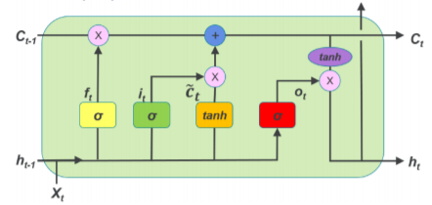

Gambar 2.5 Arsitektur LSTM

Gambar 2.5 menampilkan setiap unit *LSTM*, dimana memiliki sel memori, dan status pada waktu t direpresentasikan sebagai Ct. Membaca dan memodifikasi dikendalikan oleh gerbang *sigmoid* dan berpengaruh pada gerbang masukan it, gerbang *forget* *ft* dan gerbang keluaran *ot.* *LSTM* dihitung sebagai berikut: Pada saat momen *tth*, model menerima masukan dari dua sumber eksternal (*ht-1* dan *xt*). Status tersembunyi *ht* dihitung oleh vektor masukan *xt* yang diterima jaringan pada waktu *t* dan status tersembunyi sebelumnya *ht-1*. Pada saat menghitung status simpul lapisan tersembunyi, gerbang masukan, keluaran, *forget* dan *xt* akan secara bersamaan mempengaruhi keadaan *node*. Selain itu, setiap gerbang memiliki sumber internal, yaitu, status sel *ct-1* dari blok selnya. Tautan antara *cell* dan gerbang sendiri dirujuk ke koneksi *peephole*.

Langkah-langkah *LSTM* dan gerbangnya adalah sebagai berikut:

1. Gerbang Masukan

Gerbang ini memutuskan nilai mana yang akan diperbarui dengan nilai transformasi antara 0 dan 1. Gerbang ini memiliki dua bagian. Pertama, lapisan *sigmoid* yang disebut lapisan gerbang masukan memutuskan nilai mana yang harus diperbarui (1). Kedua, lapisan *tanh* membuat vektor dari kandidat baru *Ct* yang dapat ditambah kedalam status (2).

(1)

()

1. Gerbang *Forget*

Pada gerbang ini memutuskan informasi mana yang harus dibuang dan mana yang harus disimpan. Keputusan dibuat oleh lapisan *sigmoid* yang disebut lapisan *forget* gerbang (3) dimana keluaran angka antara 0 dan 1.

()

1. Status Memori

Pada gerbang ini memungkinkan untuk menjatuhkan nilai di *cell* *state* jika dikalikan dengan nilai mendekati 0 (4).

()

1. Gerbang Keluaran

Pada gerbang ini membuat keputusan apa yang harus dilakukan *hidden* *state* selanjutnya. Mengingat bahwa status tersembunyi terdiri dari informasi pada masukan sebelumnya. Pertama, menjalankan lapisan *sigmoid* yang memutuskan bagian mana dari *cell* *state* yang akan menjadi keluaran (5). Kemudian, menempatkan *cell* *state* melalui *tanh* (6).

()

()

## 2.2.13 *KFold Cross Validation*

*KFold Cross Validation* adalah suatu metode tambahan dari teknik data *mining* yang bertujuan untuk memperoleh hasil akurasi yang maksimal. Metode ini berjalan dimana percobaan sebanyak *k* kali untuk satu model dengan parameter yang sama. Fungsi dari penggunaan metode *kfold cross* *validation* adalah:

* + - 1. Untuk mengetahui performa dari suatu model algoritma dengan melakukan percobaan sebanyak *k* kali.
      2. Untuk meningkatkan tingkat performa dari model tersebut.
      3. Untuk mengolah *dataset* dengan kelas yang seimbang.

Dalam kasus klasifikasi, ada yang perlu diperhatikan dalam pembagian *dataset* ke sejumlah *k* partisi, yaitu harus melakukan *stratification* yang artinya kita akan mempartisi atau membagi *dataset* tersebut ke *k* partisi dengan komposisi kelas yang seimbang disetiap partisinya. Dengan kata lain, distribusi kelas setiap partisi harus sama antar kelas, yang berarti juga sama dengan distribusi kelas di set data originalnya [19].

## 2.2.14 *Confusion Matrix*

*Confusion matrix* adalah suatu metode yang biasanya digunakan untuk melakukan perhitungan akurasi pada konsep data *mining* atau Sistem Pendukung Keputusan. Pada pengukuran kinerja menggunakan *confusion matrix*, terdapat 4 (empat) istilah sebagai representasi hasil proses klasifikasi yang dapat dilihat pada tabel 2.2 berikut.

Tabel 2.2 Tabel Confusion Matrix

|  |  |  |  |
| --- | --- | --- | --- |
|  | | *True Values* | |
| *True* | *False* |
| *Predic- tion* | *True* | *TP (Correct Result)* | *FP (Unexpected Result)* |
| *False* | *FN (Missing Result)* | *TN (Correct Absence of Result)* |

Berdasarkan tabel 2.2, keempat istilah tersebut adalah *True Positive (TP)*, *True Negative (TN)*, *False Positive (FP)* dan *False Negative (FN).* Nilai *True Negative (TN)* merupakan jumlah data negatif yang terdeteksi dengan benar, sedangkan *False Positive (FP)* merupakan data negatif namun terdeteksi sebagai data positif. Sementara itu, *True Positive (TP)* merupakan data positif yang terdeteksi benar. *False Negative (FN)* merupakan kebalikan dari *True Positive*, sehingga data positif, namun terdeteksi sebagai data *negative* [20].

Cara membaca *confusion matrix* adalah dengan menghitung nilai *accuracy, precision, recall* dan *F-1 Score* [21].

1. *Accuracy*

*Accuracy* menggambarkan seberapa akurat model dalam mengklasifikasikan dengan benar. *Accuracy* dapat dihitung dengan rumus berikut.

()

1. *Precision*

*Precision* menggambarkan akurasi antara data yang diminta dengan hasil prediksi yang diberikan oleh model. *Precision* dapat dihitung dengan rumus berikut.

()

1. *Recall*

*Recall* menggambarkan keberhasilan model dalam menemukan kembali sebuah informasi. *Recall* dapat dihitung dengan rumus berikut.

()

1. *F-1 Score*

*F-1 Score* menggambarkan perbandingan rata-rata precision dan recall yang dibobotkan. *Accuracy* tepat digunakan sebagai acuan performansi algoritma jika *dataset* memiliki jumlah data *False* *Negatif* dan *False* *Positif* yang sangat mendekati (symmetric). Namun jika jumlahnya tidak mendekati, maka sebaiknya menggunakan *F1 Score* sebagai acuan. *F-1 Score* dapat dihitung dengan rumus berikut

()

## 2.2.15 *Receiver Operating Characteristics*

*Receiver Operating Characteristic* (*ROC*) digunakan untuk memverifikasi hasil akurasi model *Deep Learning.* Kurva *ROC* biasanya menampilkan tingkat positif sejati pada sumbu *Y*, dan tingkat positif palsu pada sumbu *X.* Ini berarti bahwa sudut kiri atas *plot* adalah titik "ideal" - tingkat positif palsu nol, dan tingkat positif benar satu. Ini tidak terlalu realistis, tetapi itu berarti bahwa area yang lebih besar di bawah kurva (*AUC*) biasanya lebih baik. “Kecuraman” kurva *ROC* juga penting, karena ideal untuk memaksimalkan tingkat positif sejati sambil meminimalkan tingkat positif palsu.

Kurva *ROC* biasanya digunakan dalam klasifikasi biner untuk mempelajari *output* dari *classifier*. Untuk memperluas kurva *ROC* dan area *ROC* ke klasifikasi *multi-*label, *output* perlu dibinerisasi. Satu kurva *ROC* dapat digambar per label, tetapi kurva *ROC* juga dapat digambar dengan mempertimbangkan setiap elemen dari matriks indikator label sebagai prediksi biner (*micro-averaging*) [22].

Kurva *ROC* dibuat berdasarkan nilai telah didapatkan pada perhitungan dengan *confusion* *matrix*, yaitu antara *False Positive Rate dengan True Positive Rate*. Dimana:

(11)

(12)

Berikut adalah contoh kurva *ROC*.

[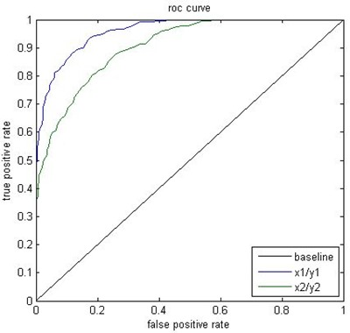](http://www.rezafaisal.net/wp-content/uploads/2017/01/02.jpg)

Gambar 2.6 Kurva ROC

Berdasarkan gambar 2.6, untuk membaca kurva ini sangat mudah, kinerja algoritma klasifikasi adalah:

1. Apabila kurva yang dihasilkan mendekati garis *baseline* atau garis yang melintang dari titik koordinat 0,0, maka kurva tersebut dianggap jelek.
2. Apabila kurva mendekati titik koordinat 0,1, maka kurva tersebut dianggap baik.

Pada contoh di gambar 2.6 dapat dilihat 2 kurva, yaitu kurva dengan warna biru dan kurva dengan warna hijau.  Berdasarkan cara membaca di atas, maka dapat disimpulkan kinerja kurva berwarna biru lebih baik dibandingkan kinerja kurva berwarna hijau [23].

# BAB III PERANCANGAN DAN IMPLEMENTASI SISTEM

Pada bab 3 ini akan dijelaskan sistematika perancangan dan implementasi sistem. Berikut merupakan perancangan sistem beserta implementasinya untuk “Sistem *Monitoring* Perawatan dan Prediksi Kerusakan pada Mesin Konveyor menggunakan *Deep Learning*”.

## 3.1 Perancangan Sistem

Dalam perancangan sistem yang digunakan dalam proyek akhir ini terdapat beberapa tahap yaitu pembagian *dataset* menjadi data *training* dan data *testing*, *pre-processing* yang terdiri dari *CountVectorizer* , *MinMaxScaler* dan *Label Binarizer*, membagi *dataset* menjadi data *training* dan data *testing*, membuat dan melakukan *training* menggunakan model *Deep Learning*, membuat prediksi kerusakan yang akan terjadi di masa depan dan melakukan evaluasi akurasi model *Deep Learning* dan yang dapat dilihat pada gambar 3.1.

Gambar 3.1 Diagram Rancangan Sistem

Gambar 3.1 adalah blok diagram sistem yang akan dibangun. Berdasarkan diagram perancangan sistem diatas proses yang dilakukan dapat dijabarkan sebagai berikut:

1. *Input* data *text*

Memasukkan data *text* ke dalam sistem. *Text* yang digunakan yaitu file data kerusakan mesin konveyor dalam format *csv*. *Input* data text tersebut berisi jenis kerusakan dan *level* kerusakan.

1. *Pre-Processing*

Proses ini mengubah isi data *text* yang telah di-*input*-kan menjadi kalimat yang dapat dibaca oleh sistem dengan metode *CountVectorizer* dan *MinMaxScaler.*

1. *Split Dataset* menjadi Data *Training* dan Data *Testing*

Proses ini membagi *dataset* yang telah melalui proses *Pre-Processing* menjadi Data *Training* dan Data *Testing* menggunakan *library Skicit-learn*.

1. *Build* dan *compile* model *Deep Learning.*

Proses ini membuat model *Deep Learning* menggunakan *library* *Keras* dan melakukan *compile* model *Deep Learning* tersebut menggunakan bahasa *python*.

1. *Training* model *Deep Learning.*

Proses ini melakukan *training* dengan model *Deep Learning* yang telah di-*compile* sebelumnya dengan menggunakan data *training* sebagai data *input* yang akan di-*training­*-kan.

1. Membuat Prediksi Kerusakan

Proses ini membuat prediksi sesuai yang kita butuhkan berdasarkan hasil dari model *Deep Learning* yang digunakan.

1. Evaluasi Akurasi model *Deep Learning*

Proses ini mengevaluasi akurasi dari model *Deep Learning* yang digunakan. Semakin tinggi akurasi dari model *Deep Learning* yang digunakan, maka prediksi dapat diketahui lebih akurat. Selain akurasi, evaluasi dilakukan dengan metode *KFold*, *Confusion Matrix* dan *ROC* untuk memperkuat hasil evaluasi.

1. *User Interface*

Proses ini membuat dan menampilkan hasil prediksi kerusakan dalam sebuah aplikasi antarmuka yang bertujuan untuk mempermudah *user* dalam melihat hasil prediksi yang telah dilakukan.

Untuk proses *Deep Learning* yang dilakukan, dapat dilihat pada gambar 3.2 berikut.

Gambar 3.2 Diagram Alur Proses Deep Learning

Gambar 3.2 adalah blok diagram alur proses *Deep Learning* yang akan dibangun. Berdasarkan diagram alur proses *Deep Learning* diatas proses yang dilakukan dapat dijabarkan sebagai berikut.

1. *Input Dataset*

*Input Dataset* merupakan tahapan memasukkan *dataset* ke dalam sistem sebelum masuk ke dalam *Deep Learning.*

1. *CountVectorizer*

*CountVectorizer* adalah proses ­*Pre-Processing* untuk mengubah teksi menjadi nilai vektor yang dapat dikenali oleh sistem.

1. *MinMaxScaler*

*MinMaxScaler* adalah proses *Pre-Processing* kedua untuk menormalisasikan hasil *CountVectorizer* menjadi nilai dengan rentang 0 hingga 1.

1. *Label Binarizer*

*Label Binarizer* adalah proses ­*Pre-Processing* untuk memberikan label pada kolom *dataset* dan digunakan pada proses evaluasi model *deep learning*.

1. *Split Dataset*

*Split Dataset* adalah proses memisahkan *dataset* menjadi data *training* dan data *testing*.

*5.1* Data *Training*

Data *Training* adalah *dataset* yang di-*input­*-kan ke dalam sistem untuk melakukan *training*.

*5.2* Data *Testing*

Data *Testing* adalah *dataset* yang digunakan untuk menguji hasil *training* yang telah dilakukan. Data *testing* menurut diagram langsung menuju blok Prediksi Kerusakan karena disanalah Data *Testing* akan menjalankan perannya.

1. *Build* dan *compile*

*Build* dan *compile* adalah proses membuat dan membentuk model *Deep Learning* sesuai dengan kebutuhan.

1. *Training Deep Learning*

*Training* model *Deep Learning* adalah proses *Training* sistem dengan menggunakan Data *Training*.

1. Prediksi Kerusakan

Prediksi Kerusakan adalah proses memprediksi kerusakan setelah sistem melakukan *training* data.

1. Evaluasi model *Deep Learning*

Evaluasi model *Deep Learning* adalah proses evaluasi terhadap model *Deep Learning* yang digunakan.

## Pengambilan data di PT. Jatim Autocomp Indonesia

Data kerusakan mesin konveyor diperoleh dari salah satu perusahaan yang memproduksi *wiring harness* yaitu PT. Jatim Autocomp Indonesia yang berlokasi di Gempol, Pasuruan. Data yang digunakan berasal dari tim *backup* dan *maintenance* dari salah satu divisi yaitu *New Yazaki System* yang bertugas melakukan perbaikan pada *equipment* mesin konveyor yang ada di PT. Jatim Autocomp Indonesia. Pengambilan data dilakukan menggunakan *input* teks yang dituliskan di *datasheet* *maintenance* yang dilakukan. Data tersebut berupa data *hard copy* dan dimasukkan ke sistem melalui *Microsoft Excel* secara *manual*. Data yang digunakan dimulai dari Januari 2016 hingga Juli 2020. Jumlah data kerusakan yang digunakan yaitu 1875 data. Data yang diambil dari PT. JAI adalah jenis kerusakan dan *level* kerusakan dan status data yang digunakan yaitu data simulasi. Variabel dari jenis kerusakan yang diketahui ada 16 variabel jenis kerusakan yang dapat dilihat pada tabel 3.1 berikut.

Tabel 3.1 Jenis Kerusakan

| **No** | **Jenis Kerusakan** | **Label Kerusakan** |
| --- | --- | --- |
| 1 | Control Box Panel | CBP |
| 2 | Lampu Konveyor | LC |
| 3 | Sensor | SNSR |
| 4 | Motor | MTR |
| 5 | Kabel *Electrical* | KE |
| 6 | *Job* *Station* | JS |
| 7 | Display Konveyor | DC |
| 8 | Limit *Switch* | LS |
| 9 | Lampu *Andong* | LA |
| 10 | *Patek* Kereta | PK |
| 11 | *T-Joint* Pengait Kereta | TJPK |
| 12 | Gear Rantai Konveyor | GRC |
| 13 | Mur Pengait | MP |
| 14 | *Seiling* Penarik *Lock* *Jig* | SPLJ |
| 15 | Kebersihan Konveyor | KC |
| 16 | Roda Konveyor | RC |

Untuk *level* kerusakan yang diketahui ada 5, yaitu Normal, Ringan, Menengah, Berat dan Berbahaya. *Level* kerusakan ditentukan dengan banyaknya jenis kerusakan yang terjadi dalam waktu satu hari. *Level* kerusakan yang didapatkan mempengaruhi rekomendasi tindakan yang harus dilakukan untuk menangani kerusakan sesuai dengan *level*-nya. Berikut tabel jumlah jenis kerusakan, *level* kerusakan dan rekomendasi tindakan yang digunakan.

Tabel 3.2 Jumlah Jenis Kerusakan, Level Kerusakan dan Rekomendasi Tindakan

|  |  |  |  |
| --- | --- | --- | --- |
| **No** | **Jumlah jenis kerusakan** | ***Level* kerusakan** | **Rekomendasi Tindakan** |
| 1 | 0 | Normal | Selalu waspada |
| 2 | 1-3 | Ringan | Mulai waspada, lapor ke teknisi |
| 3 | 4-7 | Menengah | Mulai cek konveyor, mulai ekstra hati-hati |
| 4 | 8-11 | Berat | Cek konveyor, ekstra hati-hati |
| 5 | 12-16 | Berbahaya | Hentikan penggunaan konveyor, Cek konveyor keseluruhan |

Tabel 3.2 menampilkan jumlah jenis kerusakan yang muncul dan mempengaruhi *level* kerusakan dan rekomendasi tindakan yang harus diambil. Setiap rekomendasi tindakan yang ditampilkan berbeda-beda sesuai dengan *level* kerusakan yang ditampilkan.

## 3.3 *Input* data *text*

Tahap *input* data *text* merupakan tahap memasukkan data kerusakan yang telah di-sortir dan disimpan dalam bentuk file *csv*. Proses *input* data dilakukan dengan menuliskan file *csv* yang telah disiapkan sebelumnya. Berikut kode program *input* data *text*:

*import pandas as pd*

*data = pd.read_csv('dataset.csv')*

*X = data.iloc[:,0:16].values*

*y = data.iloc[:, 16].values*

Source 3.1 Input Data Text

*Source* 3.1 merupakan fungsi yang digunakan untuk memanggil nama file .csv yang merupakan *dataset* yang digunakan. *Library* yang digunakan yaitu *pandas* yang dapat digunakan untuk *import* file .*csv* yang terdiri dari kalimat/kata-kata dan angka. Kemudian data tersebut dibagi menjadi variabel *X* yang merupakan jenis kerusakan dan *y* yang merupakan *level* kerusakan.

## 3.4 *Pre-Processing* Data *Text*

Tahap *Pre-Processing* Data *Text* merupakan tahap mengubah data *text* yang telah di-*input* menjadi *dataset* yang dapat dibaca oleh sistem komputer. Metode *Pre-Processing* data *text* yang digunakan yaitu mengubah huruf menjadi angka vektor menggunakan *CountVectorizer*, *MinMaxScaler* dan *Label Binarizer*.

## 3.4.1 *CountVectorizer*

Tahap *CountVectorizer* yaitu mengubah huruf yang ada pada *dataset* menjadi angka vektor. Misal, “Ringan” menjadi menjadi angka vektor berupa {0,0,1}. *CountVectorizer* diperlukan untuk mengubah teks menjadi angka vektor dikarenakan *Deep Learning* tidak mengenali *input* databerupa teks. Berikut kode program mengubah huruf menjadi angka vektor.

*from sklearn.feature_extraction.text import CountVectorizer*

*cv = CountVectorizer()*

*y_vector = cv.fit_transform(y).toarray()*

Source 3.2 CountVectorizer

*Source* 3.2 diawali dengan mengambil isi variabel kemudian diubah dari huruf menjadi angka vektor kemudian disimpan dalam variabel *y_vector*. Untuk data variabel *X* tidak perlu dilakukan *CountVectorizer* karena data yang diberikan sudah berupa angka sehingga tidak perlu melalui tahapan ini.

## 3.4.2 *MinMaxScaler*

Tahap *MinMaxScaler* yaitu menormalisasikan hasil angka vektor yang sudah diberikan oleh *CountVectorizer* menjadi angka *decimal* antara 0 hingga 1 yang dapat digunakan untuk memprediksi kerusakan mesin konveyor di tahap akhir. Berikut kode program *MinMaxScaler* yang digunakan.

*from sklearn.preprocessing import MinMaxScaler*

*min_max_scaler = MinMaxScaler(feature_range=(0, 1))*

*y_normalized = min_max_scaler.fit_transform(y_vector)*

Source 3.3 MinMaxScaler

*Source* 3.3 merupakan proses *pre-processing* dengan *MinMaxScaler*, yang diawali dengan *import* algoritma *MinMaxScaler* dari *library Skicit-learn*, kemudian untuk data klasifikasi kerusakan yang telah melalui proses *CountVectorizer*, masuk ke dalam program *MinMaxScaler* kemudian hasil dari *MinMaxScaler* tersebut masuk ke dalam variabel baru yang bernama *y_normalized* yang merupakan hasil *Pre-Processing* yaitu *MinMaxScaler*.

## 3.4.2 *Label Binarizer*

Tahap *Label Binarizer* digunakan untuk memberikan label pada setiap kolom dari *dataset* yang telah melalui proses *MinMaxScaler*. Selain memberikan label, proses ini diperlukan untuk tahapan *plot* grafik *ROC*.Berikut kode program *Label Binarizer* yang digunakan.

*from sklearn.preprocessing import label_binarize*

*y_binarized = label_binarize(y_normalized, classes=[0, 1, 2, 3, 4])*

*n_classes = y_normalized.shape[1]*

Source 3.4 Label Binarizer

*Source* 3.4 diawali dengan *import* algoritma *label_binarize* dari *library sklearn*. Kemudian membuat variabel baru bernama *y_binarized* yang berisi hasil dari proses *label binarizer*. Selanjutnya yaitu variabel *n_classes* yang berisi hasil proses *label binarizer* yang diberikan *shape*. Variabel ini diperlukan untuk tahapan plot grafik *ROC*.

## 3.5 *Split Dataset* menjadi Data *Training* dan Data *Testing*

Tahap *Split Dataset* menjadi Data *Training* dan Data *Testing* yaitu proses membagi *dataset* yang telah melalui proses ­*pre-processing* menjadi Data *Training* dan Data *Testing* sebelum melalui proses *Deep Learning*.

*from sklearn.model_selection import train_test_split*

*X_train, X_test, y_train, y_test = train_test_split(X, y_normalized,*

*test_size = 0.2, random_state = 1)*

Source 3.5 Split Dataset menjadi Data Training dan Data Testing

*Source* 3.5 diawali dengan memasukkan isi variabel yang akan dibagi menjadi Data *Training* dan Data *Testing*, yaitu variabel *X* dan *y_processed*. *X* disini adalah data kerusakan mesin konveyor. *y_ binarized* disini adalah data klasifikasi kerusakan berdasarkan data kerusakan yang diberikan. Kemudian dua data tersebut dibagi menggunakan algoritma *train_test_split* dari *library Skicit-learn* yang hasilnya disimpan dalam variabel *X_train, X_test, y_train, y_test*. Variabel *X* diisi oleh variabel kerusakan dan variabel *y* diisi oleh variabel *level* kerusakan mesin konveyor.

## 3.6 *Build* dan *compile* model *Deep Learning*

Tahap *build* dan *compile* model *Deep Learning* yaitu melakukan pembuatan dan *compile* model *Deep Learning* yang digunakan. Model *Deep Learning* yang digunakan yaitu *Long Short-Term Memory*. Berikut kode program model *Deep Learning* yang digunakan.

*from keras.models import Sequential*

*from keras.layers import Dense*

*from keras.layers import LSTM*

*from keras.layers.embeddings import Embedding*

*from keras.preprocessing import sequence*

*import numpy as np*

*input_dim = 16*

*output_dim = 16*

*X_train = sequence.pad_sequences(X_train, maxlen=output_dim)*

*X_test = sequence.pad_sequences(X_test, maxlen=output_dim)*

*embedding_vector_length = 16*

*model = Sequential()*

*model.add(Embedding(input_dim, output_dim, input_length=output_dim))*

*model.add(LSTM(350))*

*model.add(Dense(5, activation='sigmoid')*

*model.compile(loss='binary_crossentropy', optimizer='adam', metrics=['accuracy'])*

*Source* 3.6 *Build* dan *Compile* model *Deep Learning*

*Source* 3.6 diawali dengan *input_dim* dan *output_dim* yang digunakan untuk membatasi jangkauan program *Deep Learning* terhadap *dataset* yang diberikan. Kemudian membuat model *Deep Learning* secara *sequential* dan menambahkan *LSTM* dalam model tersebut dan diaktivasi secara *sigmoid*. Model *loss* yang digunakan pada *model.compile* diatas menggunakan *binary_crossentropy* kemudian *optimizer* yang digunakan menggunakan metode *adam* dan *metrics* atau satuan yang digunakan yaitu *accuracy*.

## 3.7 *Training* model *Deep Learning*

*Training* model *Deep Learning* yaitu menggabungkan *dataset* dengan model *Deep Learning* yang telah dibuat untuk dilakukan *training* *dataset*. Berikut kode program *training* model *Deep Learning* yang digunakan.

*history = model.fit(X_train, y_train, epochs=20, batch_size=128, verbose=0, shuffle=False, validation_data=(X_test, y_test))*

Source 3.7 Training model Deep Learning

*Source* 3.7 terdiri dari data X_train dan Y_train yang telah dibagi pada proses *split dataset* sebelumnya. Kemudian ada *model.fit* yang merupakan penggabungan model *Deep Learning* yang telah dibuat dengan *dataset* sebelumnya. Kemudian terdapat *epoch*, dimana digunakan untuk melakukan *looping training*, yang dilakukan sebanyak 20 kali. *Epoch* dilakukan sebanyak 20 kali karena jumlah *dataset* yang diberikan sebanyak 1875 data sehingga *epoch* yang diberikan cukup 20 kali untuk meringankan beban sistem. Selain itu proses *training* ini juga melibatkan data *testing* yang terdiri dari *X_test* dan *y_test* untuk memvalidasi hasil *training* yang telah dilakukan. Evaluasi akurasi tersebut dapat digambarkan dalam bentuk grafik dengan *Source* 3.8 berikut.

*history_dict = history.history*

*history_dict.keys()*

*acc = history_dict['accuracy']*

*loss = history_dict['loss']*

*val_acc = history_dict['val_accuracy']*

*val_loss = history_dict['val_loss']*

*epochs = range(len(loss))*

*import matplotlib.pyplot as plt*

*plt.figure()*

*plt.plot(epochs, loss, 'r', label='Data Training Loss')*

*plt.plot(epochs, acc, 'g', label='Data Training Accuracy')*

*plt.plot(epochs, val_loss, 'b', label='Data Testing Loss')*

*plt.plot(epochs, val_acc, 'y', label='Data Testing Accuracy')*

*plt.title("Training dan Accuracy Loss")*

*plt.legend(loc="right")*

*plt.show()*

Source 3.8 Plot Grafik Training Deep Learning

*Source* 3.8 diawali dengan pengambilan proses *training* yang disimpan dalam variabel *history* yang kemudian mengambil hasil *training* yang telah dilakukan, diantaranya *accuracy, loss, val_accuracy* dan *val_loss*. *Accuracy* adalah hasil akurasi pada data *training*, *loss* adalah hasil *loss* pada data *training*, *val_accuracy* adalah hasil akurasi pada data *testing* dan *val_loss* adalah hasil *loss* pada data *testing*.

## 3.8 Membuat Prediksi Kerusakan Mesin Konveyor

Membuat prediksi kerusakan yaitu membuat prediksi kerusakan mesin konveyor berdasarkan model *Deep Learning* yang telah melalui proses *training* data. Variabel yang digunakan untuk memprediksi kerusakan yaitu *X_test* dan hasil prediksi tersebut divalidasi menggunakan variabel *y_test*.Berikut kode program untuk membuat prediksi kerusakan mesin konveyor.

*data_original = pd.DataFrame(y_test)*

*data_predictions = pd.DataFrame(model.predict(X_test))*

*####Normalisasi hasil prediksi####*

*data_original = min_max_scaler.fit_transform(data_original)*

*data_predictions = min_max_scaler.fit_transform(data_predictions)*

*####Ubah data jadi nilai bulat####*

*x_olah = np.round(data_original)*

*y_olah = np.round(data_predictions)*

*vector = np.vectorize(np.int)*

*x_olah = vector(x_olah)*

*y_olah = vector(y_olah)*

*original_fix = pd.DataFrame(x_olah)*

*predicted_fix = pd.DataFrame(y_olah)*

Source 3.9 Membuat prediksi kerusakan

*Source* 3.9 diawali dengan proses prediksi kerusakan menggunakan variabel *y_test* dan *X_test* yang telah melalui proses prediksi kerusakan. Disini *library Pandas* berperan yang dapat dilihat dengan adanya kode program *DataFrame* yang merupakan struktur data dasar dari *Pandas*, dan menampung hasil prediksi dalam variabel *data_predictions*.Selanjutnya hasil dari prediksi kerusakan tersebut dinormalisasikan menggunakan *MinMaxScaler* pada data hasil prediksi kerusakan yang nanti digunakan untuk tahapan selanjutnya dan diubah menjadi angka bulat antara 0 dan 1 menggunakan *Vectorize* dari library *numpy*. *Vectorize* digunakan untuk mempermudah dalam membaca dan membuktikan hasil prediksi dengan nilai dari variabel *y_test*.

## 3.9 Evaluasi model *Deep Learning*

Evaluasi model *Deep Learning* yaitu mengevaluasi model *Deep Learning* yang digunakan. Evaluasi model *Deep Learning* terdiri dari 4 bagian, yaitu Akurasi, *KFold*, *Confusion* Matrix dan *ROC.*

## 3.9.1 Evaluasi Akurasi model *Deep Learning*

Model *Deep Learning* dapat dievaluasi menggunakan teknik akurasi model *Deep Learning*. Evaluasi ini menggunakan program *model.evaluate* untuk mengevaluasi model *Deep Learning*. Berikut kode program evaluasi akurasi yang digunakan.

*####Menghitung nilai akurasi####*

*scores = model.evaluate(X_test, y_test, verbose=0)*

*print("Accuracy from LSTM: %.2f%%\n" % (scores[1]*100))*

*Source* 3.10Evaluasiakurasimodel *Deep Learning*

*Source* 3.10 terdiri dari *model.evaluate* yang digunakan untuk mengevaluasi keakurasian *model Deep Learning* ketika menggunakan *dataset* yang telah diberikan. Kemudian program dapat menuliskan akurasi model *Deep Learning* dengan format persentase. Nilai persentase yang digunakan yaitu nilai *val_accuracy* dimana variabel tersebut merupakan nilai akurasi dengan metode validasi data menggunakan data *testing*.

## 3.9.2 Evaluasi model *Deep Learning* dengan metode *KFold*

Evaluasi selanjutnya menggunakan metode *KFold*, suatu metode tambahan dari teknik data *mining* yang bertujuan untuk memperoleh hasil akurasi yang maksimal. Metode ini berjalan dimana percobaan sebanyak *k* kali untuk satu model dengan parameter yang sama. Berikut kode program evaluasi dengan metode *KFold*.

*seed = 7*

*numpy.random.seed(seed)*

*from sklearn.model_selection import KFold*

*kfold = KFold(n_splits=10, shuffle=True, random_state=seed)*

*cvscores = []*

*for train, test in kfold.split(X, y_normalized):*

*model = Sequential()*

*model.add(Embedding(input_dim, output_dim, input_length=output_dim))*

*model.add(LSTM(350))*

*model.add(Dense(5, activation='sigmoid'))*

*# Compile model*

*model.compile(loss='binary_crossentropy', optimizer='adam', metrics=['accuracy'])*

*# Fit the model*

*model.fit(X[train], y_normalized[train], epochs=20, batch_size=128, verbose=0,*

*shuffle=False, validation_data=(X_test, y_test))*

*# evaluate the model*

*scores = model.evaluate(X[test], y_normalized[test], verbose=0)*

*print("%s: %.2f%%" % (model.metrics_names[1], scores[1]*100))*

*cvscores.append(scores[1] * 100)*

*print("%.2f%% (+/- %.2f%%)" % (numpy.mean(cvscores), numpy.std(cvscores)))*

*print("%s: %.2f%%" % (model.metrics_names[1], scores[1]*100))*

*cvscores.append(scores[1] * 100)*

*print("%.2f%% (+/- %.2f%%)" % (numpy.mean(cvscores), numpy.std(cvscores)))*

Source 3.11 Evaluasi dengan metode KFold

*Source* 3.11 diawali dengan inisialisasi angka acak menggunakan library *numpy* kemudian inisialisasi *Kfold* yang digunakan. Sistem pembagian yang digunakan yaitu 1 : 10 dimana 1 adalah data *testing* dan 10 adalah data *training* dan dijalankan sebanyak 10 kali. Selanjutnya yaitu memasukkan program *Deep Learning* yang digunakan ke dalam fungsi *looping* menggunakan variabel *X* dan *y_normalized* yang belum melalui tahapan *split dataset*. Setelah itu program dijalankan secara *looping* sebanyak 10 kali dan menampilkan hasil rata-rata akurasi dengan *Deep Learning* setelah *looping* sebanyak 10 kali.

## 3.9.3 Evaluasi *Confusion Matrix* dari model *Deep Learning*

Evaluasi selanjutnya dapat dilakukan menggunakan metode *Confusion Matrix*. Berikut kode program *confusion matrix* yang digunakan.

*from sklearn.metrics import confusion_matrix*

*import matplotlib.pyplot as plt*

*data_asli = original_fix.values.tolist()*

*data_prediksi = predicted_fix.values.tolist()*

*data_asli=np.argmax(data_asli, axis=1)*

*data_prediksi=np.argmax(data_prediksi, axis=1)*

*cm = confusion_matrix(data_asli, data_prediksi)*

*cm = numpy.flip(cm)*

*from sklearn.metrics import accuracy_score, precision_score, recall_score*

*Accuracy_confusion = accuracy_score(data_asli, data_prediksi)*

*Precision_confusion = precision_score(data_asli, data_prediksi, average='macro')*

*Recall_confusion = recall_score(data_asli,data_prediksi, average='macro')*

*print("Accuracy of Confusion: %.2f%%" % (Accuracy_confusion*100))*

*print("Precision of Confusion: %.2f%%" % (Precision_confusion*100))*

*print("Recall of Confusion: %.2f%%\n" % (Recall_confusion*100))*

*Source* 3.12 *Confusion Matrix*

*Source* 3.12 diawali dengan memasukkan hasil prediksi yang sudah dilakukan ke dalam *data_asli* dan *data_prediksi* untuk diubah *type* datanya menjadi *list*, kemudian diolah oleh *library numpy* dan algoritma *argmax* dan disimpan ke dalam variabel yang sama. Selanjutnya dari hasil olah data tersebut masuk ke dalam variabel *cm* yang merupakan variabel untuk memasukkan program *confusion matrix*. Nilai *Accuracy, Precision* dan *Recall* juga dapat ditemukan dengan memanggil fungsi *accuracy_score, precision_score* dan *recall_score* yang menggunakan variabel *data_asli* dan *data_prediksi*.Selanjutnya hasil dari *confusion matrix* dapat diketahui dalam bentuk grafik tabel dengan *Source* 3.13 berikut.

*f, ax = plt.subplots(figsize=(8,5))*

*sns.heatmap(cm, annot=True, fmt="1.0f", cmap='Blues')*

*plt.xlabel("predicted")*

*plt.ylabel("truth")*

*plt.show()*

*plt.ylabel("truth")*

*plt.show()*

Source 3.13 Grafik Confusion Matrix

*Source* 3.13 diawali dengan inisialisasi *plot* grafik menggunakan *plt*, kemudian integrasi hasil *confusion matrix* ke dalam *sns.heatmap* yang merupakan latar dari *plot* grafik yang diberikan. Kemudian diberi *label* untuk *X* adalah *truth* atau hasil yang sebenarnya dan *y* adalah hasil prediksi dengan model *Deep Learning*.

## 3.9.4 Evaluasi *ROC* dari model *Deep Learning*

Bentuk evaluasi lain terhadap model *Deep Learning* yang telah dibuat yaitu menggunakan algoritma *ROC*. *ROC* juga digunakan sebagai metode evaluasi model *Deep Learning* terhadap hasil akurasi dari model *Deep Learning* yang telah dibuat. Berikut kode program dari evaluasi menggunakan algoritma *ROC*.

*from sklearn.metrics import roc_auc_score*

*roc_score = roc_auc_score(data_original, data_predictions,multi_class='ovo', average="macro")*

*print("ROC Score from LSTM = %.2f%%" % (roc_score*100))*

Source 3.14 ROC

*Source* 3.14 diawali dengan import *roc_auc_score* dari *library sklearn.metrics.* Selanjutnya program menghitung nilai *ROC* tersebut menggunakan variabel *data_original* dan *data_predictions* dimana dua variabel tersebut berisi nilai hasil prediksi dari *training* yang telah dilakukan sebelum dinormalisasikan menggunakan *vectorize*. Yang perlu diketahui adalah nilai dari dua variabel tersebut harus bertipe data *float*, bukan *integer*. Hasil dari *ROC* tersebut dapat digambarkan pada *Source* 3.15 berikut.

*import matplotlib.pyplot as plt*

*plt.figure()*

*lw = 2*

*plt.plot(fpr[2], tpr[2], color='darkorange',*

*lw=lw, label='Predicted (area = %0.2f)' % roc_auc[2])*

*plt.plot([0, 1], [0, 1], color='navy', lw=lw, label='Predicted', linestyle='--')*

*plt.xlim([0.0, 1.0])*

*plt.ylim([0.0, 1.05])*

*plt.xlabel('Prediction')*

*plt.ylabel('True Data')*

*plt.title('ROC')*

*plt.show()*

Source 3.15 Grafik Evaluasi ROC

*Source* 3.15 merupakan proses *plot* grafik evaluasi dengan *ROC*, dimana hasil *roc_auc* digunakan untuk melakukan *plot* grafik evaluasi dengan *ROC*, selanjutnya menampilkan garis *baseline* dimulai dari koordinat (0,0) sampai di koordinat (1,1). Label *X* diberikan nama *Prediction* dan label *y* diberikan nama *true* data.

## 3.10 *User Interface*

*User Interface* adalah antarmuka program yang dapat digunakan untuk menampilkan hasil prediksi kerusakan pada mesin konveyor yang lebih mudah dipahami oleh *user* awam.

## 3.10.1 Perubahan Hasil Prediksi menjadi Tulisan Prediksi dan Rekomendasi Tindakan

Sebelum menampilkan hasil prediksi di *user interface*, perlu ada perubahan data hasil prediksi tersebut yang dari angka menjadi tulisan prediksi dan rekomendasi tindakan agar lebih mudah dipahami oleh *user*. Berikut kode program perubahan hasil prediksi menjadi tulisan serta rekomendasi tindakanyang telah dibuat.

*pre_prediksi = np.array(y_olah).astype('str')*

*pre_prediksi = pd.DataFrame(pre_prediksi,columns=['Berat','Berbahaya','Menengah', 'Normal','Ringan'])*

*pre_prediksi["level"] = pre_prediksi["Berat"] + pre_prediksi["Berbahaya"] + pre_prediksi["Menengah"] + pre_prediksi["Normal"] + pre_prediksi["Ringan"]*

*pre_prediksi['level'] = pre_prediksi['level'].replace( ['10000','01000','00100','00010','00001','00101','11000','10100'],['BERAT','BERBAHAYA','MENENGAH','NORMAL','RINGAN','MENENGAH','BERBAHAYA','BERAT'])*

*pre_prediksi["perawatan"] = pre_prediksi["Berat"] + pre_prediksi["Berbahaya"] + pre_prediksi["Menengah"] + pre_prediksi["Normal"] + pre_prediksi["Ringan"]*

*pre_prediksi['perawatan'] = pre_prediksi['perawatan'].replace(['10000','01000','00100','00010','00001','00101','11000','10100'],*

*['Cek* konveyor*, ekstra hati-hati',*

*'Hentikan penggunaan* konveyor*, Cek* konveyor *keseluruhan',*

*'Mulai cek* konveyor*, mulai ekstra hati-hati',*

*'Selalu waspada',*

*'Mulai waspada, lapor ke teknisi',*

*'Mulai cek* konveyor*, mulai ekstra hati-hati',*

*'Hentikan penggunaan* konveyor*, Cek* konveyor *keseluruhan',*

*'Cek* konveyor*, ekstra hati-hati'])*

*data_prediksi = pre_prediksi["level"].tolist()*

*data_rekomendasi = pre_prediksi["perawatan"].tolist()*

Source 3.16 Perubahan Hasil Prediksi menjadi Tulisan Prediksi dan Rekomendasi Tindakan

*Source* 3.16 diawali dengan pengambilan data dari variabel *y_olah* yang diubah menjadi list data dengan tipe data *PandaFrame* untuk mempermudah dalam proses perubahan ini dan memberikan label dalam variabel *PandaFrame* kemudian disimpan dalam variabel *pre-prediksi*. Selanjutnya membuat kolom baru yang menampilkan hasil penggabungan *level* kerusakan yang bernama “*level*” dan ”*perawatan*” dan hasil penggabungan tersebut diubah menjadi *level* kerusakan dan rekomendasi tindakan yang harus diambil.

## 3.10.2 Pembuatan *User Interface*

Pembuatan *User Interface* dilakukan setelah melalui proses perubahan hasil prediksi yang telah dilakukan. *User interface* yang dibangun masih berbasis bahasa *python* dan menggunakan *library* bernama *tkinter*. Berikut kode program *user interface* yang telah dibuat.

*from tkinter import Label, Button, Tk*

*####inisiasi User Interface####*

*root = Tk()*

*####Ukuran dan judul UI####*

*root.geometry('640x480')*

*root.title("Program Prediksi Kerusakan Mesin* Konveyor *by PENS")*

Source 3.17 Inisialisasi Jendela User Interface

*Source* 3.17 merupakan kode program inisialisasi jendela *user interface* yang diatur dengan ukuran 640x480 dan diberi nama program tersebut yaitu *"Program Prediksi Kerusakan Mesin* Konveyor *by PENS"*.

*####Menampilkan hari dan jam secara realtime####*

*from datetime import datetime*

*def tick():*

*now = datetime.now().strftime('%d-%m-%y %H:%M:%S')*

*clock.config(text=now)*

*clock.after(200, tick)*

*clock = Label(root, font='ariel 10', bg="white", fg="black")*

*clock.grid(row=0, column=0)*

*clock.place(x=530,y=0)*

*tick()*

Source 3.18 Inisialisasi Waktu dan Tanggal

*Source* 3.18 merupakan kode program untuk inisialisasi fungsi menampilkan waktu dan tanggal secara *real time* kemudian diubah menjadi sebuah teks, kemudian diintegrasikan ke dalam jendela *user interface* dan diletakkan pada koordinat 530,0. Selanjutnya yaitu menampilkan hasil prediksi yang telah diubah menjadi sebuah teks dengan kode program berikut.

*####Hasil Prediksi####*

*day = datetime.now().strftime('%d')*

*a = int(day)*

*kemarin = a – 1*

*hari_ini = a*

*besok = a + 1*

*Kemarin = Label(root, text="Kemarin ada kerusakan %s di salah satu* konveyor*" % data_prediksi[kemarin], fg="black", font='ariel 12' )*

*Kemarin.grid(row=10, column=15)*

*Kemarin.place(x=100, y=200)*

*HasilKerusakan = Label(root, text="Hari ini diprediksi ada kerusakan %s di salah satu* konveyor*" % data_prediksi[hari_ini], fg="black", font='ariel 12' )*

*HasilKerusakan.grid(row=12, column=15)*

*HasilKerusakan.place(x=100, y=250)*

*RekomendasiAksi = Label(root, text="Rekomendasi: %s" % data_rekomendasi[hari_ini], fg="black", font='ariel 12' )*

*RekomendasiAksi.grid(row=14, column=15)*

*RekomendasiAksi.place(x=100, y=300)*

*MasaDepan = Label(root, text="Besok diprediksi ada kerusakan %s di salah satu* konveyor*" % data_prediksi[besok], fg="black", font='ariel 12' )*

*MasaDepan.grid(row=16, column=15)*

*MasaDepan.place(x=100, y=350)*

*MasaDepan.place(x=100, y=350)*

Source 3.19 Menampilkan Hasil Prediksi dalam User Interface

*Source* 3.19 merupakan proses menampilkan hasil prediksi yang sudah diubah menjadi sebuah teks prediksi sesuai hasil dari *Source* 3.16 sebelumnya dan ditampilkan dalam *user interface*. Ada 4 kalimat yang ditampilkan, yaitu kerusakan yang terjadi kemarin, hari ini dan keesokan hari. Untuk rekomendasi tindakan disesuaikan dengan kerusakan yang diprediksi terjadi hari ini. Hasil prediksi tersebut ditampilkan dalam jumlah 365 hari.

*####Fungsi Close Button####*

*def clicked():*

*root.destroy()*

*btn = Button(root, text = "Close", fg = "red", command=clicked)*

*btn.grid(column=2, row=0)*

*btn.place(x=540,y=430)*

*####Jalankan program####*

*root.mainloop()*

Source 3.20 Close Button

*Source* 3.20 merupakan kode program untuk menampilkan *close button* yang digunakan untuk menutup *user interface* yang telah dibuat.

# BAB IV PENGUJIAN DAN ANALISA

Pada bab pengujian dan analisa ini akan dibahas mengenai tahapan pengujian dan analisa yang dilakukan berdasarkan hasil yang didapatkan. Sehingga dari proses ini dapat diketahui tingkat keberhasilan sistem.

## 4.1 Pengujian *Input* data *text*

Pada tahap ini digunakan untuk memasukkan data kerusakan ke dalam sistem.

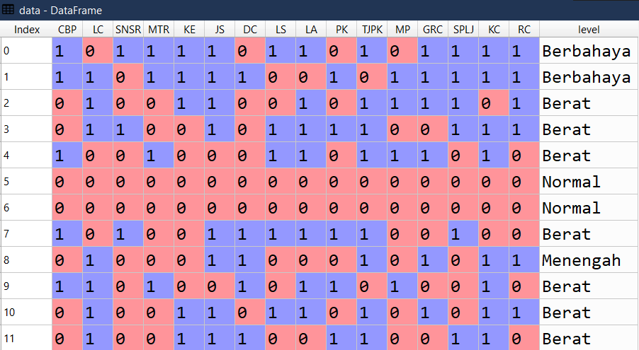

Gambar 4.1 Hasil pengujian input data kerusakan dan level kerusakan.

Pada gambar 4.1, hasil input data kerusakan tersebut terdapat dua kolom, yaitu jenis kerusakan dan *level* kerusakan. Setiap kerusakan ditandai dengan angka 1 dan setiap tiada kerusakan diberi angka 0.

## 4.2 Pengujian *Pre-Processing* Data *Text*

Tahap *Pre-Processing* data *text* merupakan tahap mengubah data *text* yang telah di-*input* menjadi *dataset* yang dapat dibaca oleh sistem komputer. Metode *Pre-Processing* data *text* yang digunakan yaitu *CountVectorizer, MinMaxScaler* dan *Label Binarizer*. *Pre-Processing* digunakan untuk mengolah *dataset* yang berupa huruf karena *Deep Learning* tidak mengenali *input* data berupa huruf atau teks.

## 4.2.1 Pengujian *CountVectorizer*

Tahap *CountVectorizer* yaitu mengubah huruf yang ada pada *dataset* menjadi angka vektor. Berikut hasil pengujian huruf menjadi angka vektor pada gambar 4.2.

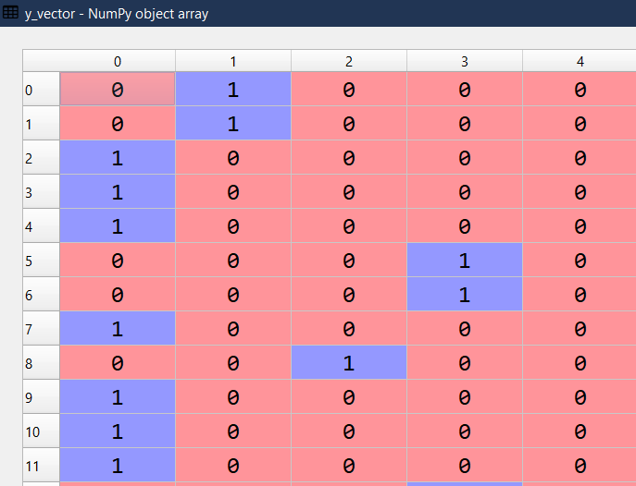

Gambar 4.2 Hasil pengujian CountVectorizer

Pada gambar 4.2, diketahui bahwa kalimat yang mengandung kata-kata Normal, Ringan, Menengah, Berat dan berbahaya memiliki nilai vektor yang berbeda. *Level* normal memiliki nilai vektor {0,0,0,1,0}, ringan memiliki nilai vektor {0,0,0,0,1}, menengah memiliki nilai vektor {0,0,1,0,0}, berat memiliki nilai vektor {1,0,0,0,0} dan berbahaya memiliki nilai vektor {0,1,0,0,0}. Nilai vektor tersebut tidak bisa urut seperti urutan *level* pada umumnya karena sistem mengurutkan nilai vektor tersebut berdasarkan abjad dari *level* kerusakan yang diberikan.

## 4.2.2 Pengujian *MinMaxScaler*

Tahap *MinMaxScaler* yaitu proses menormalisasikan hasil dari *CountVectorizer* menjadi angka dalam skala 0 hingga 1 yang dapat digunakan untuk melakukan prediksi kerusakan mesin konveyor. *MinMaxScaler* masih terdalam proses *Pre-Processing* dimana proses ini diperlukan sebelum melakukan tahapan selanjutnya. Berikut hasil pengujian *MinMaxScaler* yang telah dilakukan.

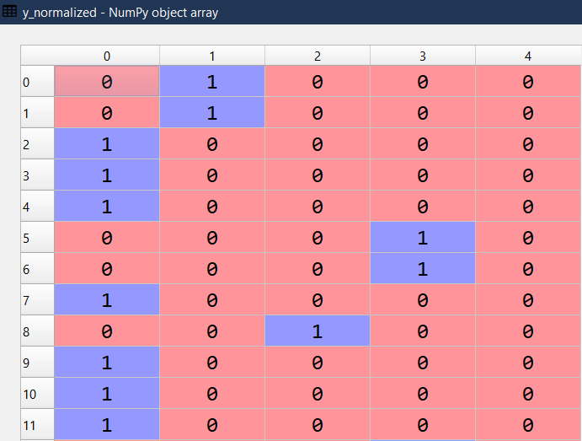

Gambar 4.3 Hasil pengujian MinMaxScaler

Pada gambar 4.3, diketahui bahwa hasil proses *MinMaxScaler* tidak ada perbedaan dengan hasil pada gambar 4.2. Hal ini terjadi karena *input* data yang diberikan sudah berupa angka pasti yaitu 0 dan 1, akan tetapi *type* data yang dihasilkan berbeda antara *CountVectorizer* dengan *MinMaxScaler*, dimana *type* data dari *CountVectorizer* berupa *array of int64*, sedangkan *type* data dari *MinMaxScaler* berupa *array of float64*.

## 4.2.3 Pengujian *Label Binarizer*

*Label Binarizer* digunakan untuk memberi label pada setiap kolom sebelum *dataset* di-*split* untuk masuk ke model *Deep Learning*. *Label Binarizer* juga dibutuhkan untuk proses *plot* grafik *ROC* yang akan dilakukan selanjutnya. Berikut hasil dari proses *Label Binarizer*.

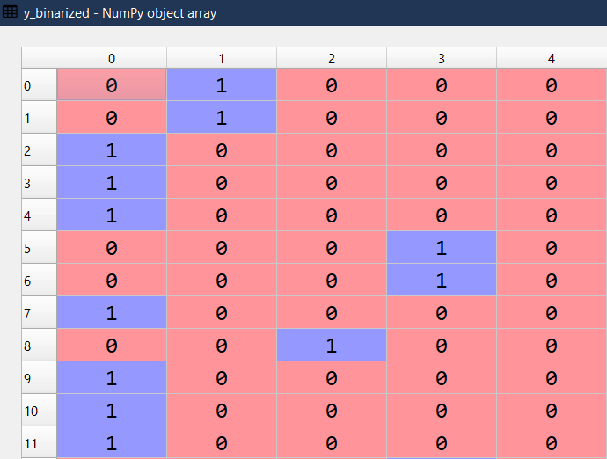

Gambar 4.4 Hasil pengujian Label Binarizer

Pada gambar 4.4, dapat dilihat bahwa secara angka *dataset* tidak ada perubahan. Label tidak diberikan di *Label Binarizer* bertujuan untuk mempermudah dalam proses selanjutnya. Hasil *Label Binarizer* sendiri digunakan untuk evaluasi *ROC* model *Deep Learning* pada subbab 4.7.4

## 4.3 Pengujian *Split Dataset* menjadi Data *Training* dan Data *Testing*

Tahap *split dataset* menjadi data *training* dan data *testing* digunakan untuk membagi *dataset* menjadi data *training* dan data *testing* sebelum melakukan tahapan selanjutnya yaitu *Deep Learning.* Jumlah data yaitu 1875 dibagi dengan rasio 8:2. Rasio 8 dimiliki oleh data *training* sedangkan rasio 2 dimiliki oleh data *testing*. Berikut hasil pengujian *split dataset* yang berhasil dilakukan.

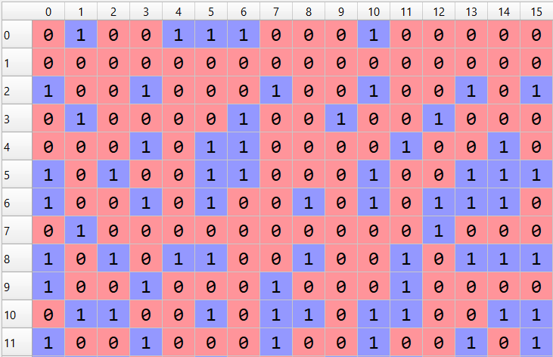

Gambar 4.5 Hasil pengujian Data Training Variabel X

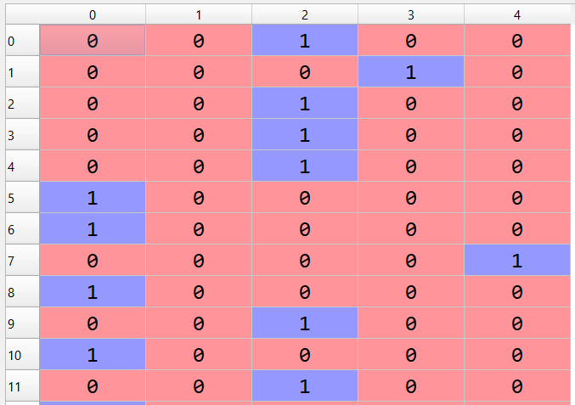

Gambar 4.6 Hasil pengujian Data Training Variabel Y

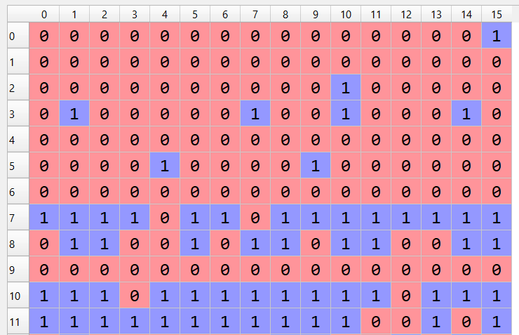

Gambar 4.7 Hasil pengujian Data Testing Variabel X

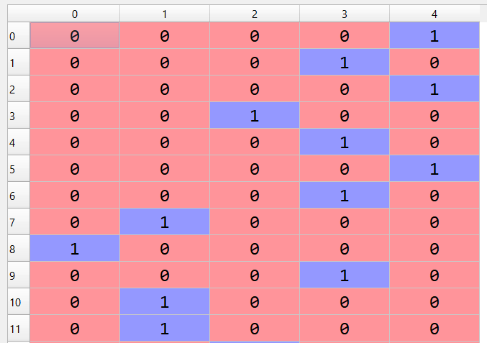

Gambar 4.8 Hasil pengujian Data Testing Variabel Y

Pada gambar 4.5, 4.6, 4.7 dan 4.8, dapat diketahui bahwa terdapat dua variabel yang dibagi menjadi data *training* dan data *testing*, yaitu data perawatan dan data kerusakan. Data perawatan disini yang digunakan yaitu data perawatan yang telah melalui proses *pre-processing* dan disimpan dalam variabel *X_train* dan *X_test*. Data kerusakan yang diambil tidak melalui proses *pre-processing* dan disimpan dalam variabel *y_train* dan *y_test*. Total data *training* yang didapatkan berdasarkan rasio tersebut berjumlah 1500 data dan data *testing* yang didapatkan berjumlah 375 data.

## 4.4 Pengujian *Build* dan *Compile* model *Deep Learning*

Tahap *build* dan *compile* model *Deep Learning* digunakan untuk membentuk dan *compile* model *Deep Learning*. Berikut hasil pengujian *build* dan *compile* model *Deep Learning*.

Gambar 4.9 Hasil pengujian Build dan Compile model Deep Learning.

Gambar 4.9 menampilkan salah satu model *Deep Learning* yaitu *Long Short-Term Memory* yang digunakan sebagai model *Deep Learning* utama dalam memprediksi kerusakan yang akan terjadi di masa depan. *Long Short-Term Memory* (*LSTM*) merupakan implementasi dari *Recurrent Neural Network* (*RNN*) yang bertujuan untuk memecahkan masalah RNN yaitu *gradient vanishing* dan *gradient exploding* yang mengakibatkan rendahnya akurasi hasil prediksi yang didapatkan. *Shape* yang digunakan dalam *LSTM* disini terdapat 350 *shape* yang dapat meningkatkan tingkat akurasi prediksi kerusakan menggunakan *LSTM*.

## 4.5 Pengujian *Training* model *Deep Learning*

Tahap *Training* model *Deep Learning* digunakan untuk melakukan *training* model *Deep Learning* berdasarkan model *Deep Learning* yang telah di-*build* dan *compile* sebelumnya. Berikut hasil pengujian *training* model *Deep Learning*.

Gambar 4.10 Hasil pengujian Training model Deep Learning

Gambar 4.10 menampilkan proses *training* model *Deep Learning*, yaitu *Long Short-Term Memory*. Bisa dilihat bahwa setiap *epoch* memiliki *loss* yang semakin sedikit tiap *epoch* tersebut bertambah, baik untuk data *training* maupun data *testing*. Untuk data *testing*, nilai akurasi dan *loss*-nya bernama *val_accuracy* dan *val_loss*. *Training* yang dilakukan menghasilkan beberapa variabel baru, diantaranya *accuracy, loss, val_accuracy* dan *val_loss*. *Accuracy* adalah hasil akurasi pada data *training*, *loss* adalah hasil *loss* pada data *training*, *val_accuracy* adalah hasil akurasi pada data *testing* dan *val_loss* adalah hasil *loss* pada data *testing*. Setiap nilai tersebut dapat dibuat grafiknya pada gambar 4.11 sebagai berikut.

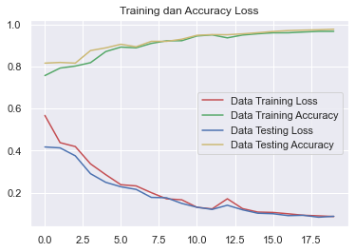

Gambar 4.11 Grafik hasil pengujian model Deep Learning

Gambar 4.11 menampilkan grafik hasil pengujian model *Deep Learning* dimana ada 4 variabel yang digrafikkan, diantaranya Data *Training Accuracy* yang diambil dari variabel *accuracy,* Data *Training Loss* yang diambil dari variabel *loss,* Data *Testing Accuracy* yang diambil dari variabel *val_accuracy* danData *Testing Loss* yang diambil dari variabel *val_loss*. Dapat dilihat bahwa semakin banyak berjalannya *epoch*, maka nilai akurasi dan loss, baik dari Data *Training* maupun Data *Testing* memiliki nilai yang sama antara satu sama lain.

## 4.6 Pengujian Membuat Prediksi Kerusakan Mesin Konveyor

Membuat prediksi kerusakan mesin konveyor digunakan untuk membuat prediksi kerusakan berdasarkan hasil model *Deep Learning* yaitu *Long Short-Term Memory* dimana yang diprediksi adalah *level kerusakan*,apakah kerusakan tersebut tergolong berat, ringan, normal, menengah atau berbahaya. Berikut salah satu prediksi yang berhasil dibuat dengan model *Deep Learning* yang ditunjukkan pada gambar 4.12 dan 4.13 berikut.

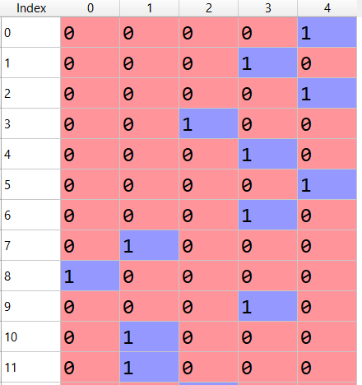

Gambar 4.12 Hasil pengujian Data testing level kerusakan

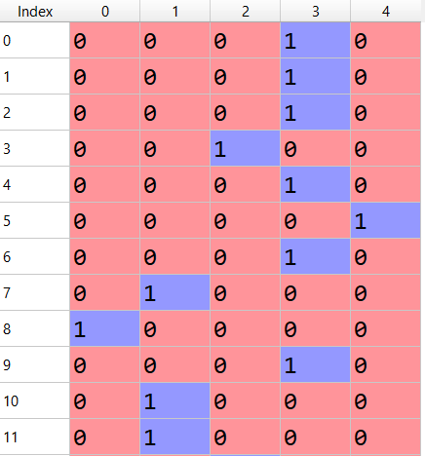

Gambar 4.13 Hasil pengujian prediksi kerusakan

Berdasarkan gambar 4.12 dan 4.13, dapat dilihat bahwa prediksi dianggap sesuai apabila nilai dari kolom, baik dari data *original* maupun data prediksi, memiliki posisi yang sama. Misal, pada data prediksi ke 1, nilai tertinggi berada pada kolom bernama 2, kemudian kita cocokkan dengan data asli. Pada kasus diatas, posisi nilai tertinggi antara data prediksi dengan data asli berada di kolom sama, maka validasi tersebut dianggap benar, dimana ada kesamaan antara data asli dengan data prediksi. Hasil prediksi tersebut dapat dilihat secara grafik seperti pada gambar berikut.

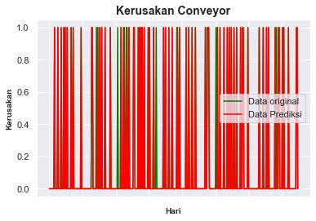

Gambar 4.14 Grafik hasil pengujian prediksi kerusakan dengan model Deep Learning

Berdasarkan gambar 4.14 diatas, dapat dilihat bahwa hasil prediksi sesuai dengan data *testing* yang diberikan, walau ada beberapa prediksi yang tidak sesuai dengan data *testing* yang diberikan.

## 4.7 Pengujian Evaluasi model *Deep Learning*

Evaluasi model *Deep Learning* digunakan untuk mengevaluasi model *Deep Learning* yang digunakan, terutama untuk akurasi model *Deep Learning* yang digunakan, yaitu *Long Short-Term Memory*.

## 4.7.1 Pengujian Evaluasi akurasi model *Deep Learning*

Evaluasi pertama terhadap model *Deep Learning* yaitu keakuratan model *Deep Learning* dalam memprediksi kerusakan mesin konveyor. Hasil evaluasi akurasi model *Deep Learning* yang didapatkan yaitu 97,65%. Hasil akurasi tersebut didapatkan dengan menggunakan *Deep Learning* itu sendiri bersama dengan fungsi *Sequential* yang melibatkan data *testing* baik variabel *X* maupun *y* yang telah melalui proses *split dataset.*

## 4.7.2 Pengujian Evaluasi akurasi model *Deep Learning* dengan metode *KFold*

Evaluasi kedua model *Deep Learning* yaitu menggunakan metode *KFold* yang bertujuan untuk memperoleh hasil akurasi yang maksimal. Metode ini berjalan dimana percobaan sebanyak *k* kali untuk satu model dengan parameter yang sama. Dalam pengujian ini menggunakan 10 kali untuk satu model dengan parameter yang sama, dimana model *Deep Learning* yang sudah ada, dijalankan sebanyak 10 kali melalui proses *looping* dengan pembagian *dataset* menjadi data *training* dan data *testing* yang berbeda dengan pengujian *split dataset* yang sudah dilakukan dimana rasio perbandingannya adalah 1:10. Berikut tabel hasil pengujian yang didapatkan pada Tabel 4.1.

Tabel 4.1 Pengujian Evaluasi Akurasi model Deep Learning dengan metode KFold

| ***K*** | **Akurasi** |
| --- | --- |
| 1 | 96,17% |
| 2 | 94,79% |
| 3 | 96,81% |
| 4 | 95,96% |
| 5 | 95,11% |
| 6 | 96,04% |
| 7 | 95,61% |
| 8 | 97,01% |
| 9 | 94,97% |
| 10 | 96,26% |
| **Rata-rata** | **95,87%** |

Berdasarkan tabel 4.1, setelah diuji dengan 10 kali *looping*, rata-rata nilai akurasi yang didapatkan yaitu sebesar 95,87%. Apabila dibandingkan dengan nilai akurasi dari model *Deep Learning* yang telah dilakukan, terdapat perbedaan nilai akurasi ± 2% dikarenakan perbedaan pembagian *dataset* antara pengujian evaluasi dengan model *Deep Learning* dan pengujian evaluasi dengan metode *KFold*.

## 4.7.3 Pengujian Evaluasi *Confusion Matrix* model *Deep Learning*

Evaluasi ketiga terhadap model *Deep Learning* yaitu menggunakan *Confusion Matrix* dari model *Deep Learning*. Berikut hasil *Confusion Matrix* yang didapatkan.

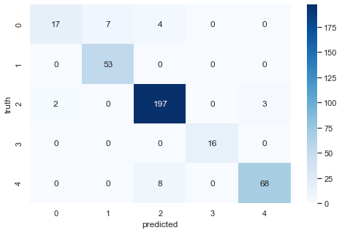

Gambar 4.15 Hasil pengujian Confusion Matrix

Berdasarkan gambar 4.15, kita dapat menghitung *confusion matrix* tersebut dengan *Accuracy, Precision* dan *Recall* [24], dimana untuk perhitungan *Accuracy*, *Precision* dan *Recall* dapat dilihat pada persamaan 13,14 dan 15 berikut.

* + - 1. *Accuracy*

*Accuracy* mennggambarkan seberapa akurat model dalam mengklasifikasikan dengan benar. Rumus dari *Accuracy* sebagai berikut:

()

* + - 1. *Precision*

*Precision* menggambarkan Data yang diambil berdasarkan informasi yang kurang atau salah atau tidak tepat. Rumus dari *Accuracy* sebagai berikut:

()

* + - 1. *Recall*

*Recall* menggambarkan data yang tidak mampu diprediksi dengan benar. Rumus dari *Recall* sebagai berikut:

()

Dari perhitungan yang sudah dilakukan, berikut nilai hasil perhitungan *Confusion Matrix*:

1. Nilai *Accuracy* : 93,60%
2. Nilai *Precision* : 93,57%
3. Nilai *Recall* : 89,54%

Apabila dibandingkan antara nilai *Accuracy* dari model *Deep Learning* dan *Confusion Matrix* terdapat perbedaan yang cukup signifikan. Hal itu dikarenakan variabel yang digunakan untuk mengevaluasi nilai akurasi tersebut berbeda, dimana nilai *Accuracy* ditentukan dari hasil evaluasi yang menggunakan variabel *X_testing* dan *y_testing*, sedangkan variabel yang digunakan untuk evaluasi akurasi dengan *Confusion Matrix* ditentukan oleh variabel hasil prediksi kerusakan diantaranya variabel *data_asli* dan *data_prediksi* yang berasal dari hasil pembulatan prediksi kerusakan.

## 4.7.4 Pengujian Evaluasi *ROC* model *Deep Learning*

Evaluasi keempat terhadap model *Deep Learning* yaitu menggunakan *ROC* dari model *Deep Learning*. *ROC* digunakan untuk memverifikasi hasil akurasi model *Deep Learning*. Perhitungan nilai *ROC* didapatkan dengan mengetahui perbandingan *False Positive Rate* dengan *True Positive Rate* sebagai fungsi *threshold* dari sebuah model untuk mengklasifikasikan kelas positif [25], yang dapat diketahui dengan rumus berikut

()

()

Berdasarkan rumus yang diketahui, nilai tersebut dimasukkan ke dalam perhitungan di program yang dibuat dan nilai ROC yang didapatkan dari hasil pengujian ini adalah 99,08%. Berikut hasil plot *ROC* yang didapatkan.

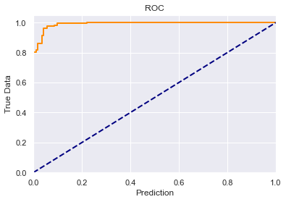

Gambar 4.16 Hasil pengujian ROC

Gambar 4.16 merupakan hasil pengujian dari ROC. Cara membaca kurva *ROC* ini relatif mudah, yaitu ada 2 kategori sebagai berikut:

1. Kurva *ROC* tergolong “Buruk” jika kurva yang dihasilkan mendekati garis *baseline* atau garis yang melintang dari titik 0,0 yang diwakilkan dengan garis berwarna biru putus-putus.
2. Kurva *ROC* tergolong “Baik” jika kurva mendekati 0,1 dan menjauhi garis *baseline*.

Dari hasil *ROC* yang dilakukan, sebagai keterangan, untuk warna oranye mewakili hasil prediksi dan warna biru putus-putus mewakili data *testing*. Berdasarkan panduan membaca kurva *ROC* sebelumnya, dapat dilihat bahwa hasil *ROC* tergolong baik, karena nilai kurva dari data prediksi yang diwakilkan dengan warna oranye mendekati titik koordinat 0,1 dan menjauhi garis *baseline*.

## 4.8 Pengujian *User Interface*

*User Interface* digunakan untuk memudahkan *user* awam dalam mengakses dan mengetahui hasil prediksi kerusakan yang diberikan tanpa harus mencocokkan hasil prediksi dengan model *Deep Learning* yang dilakukan sebelumnya.

## 4.8.1 Pengujian Perubahan Hasil Prediksi menjadi Tulisan Prediksi dan Rekomendasi Tindakan

Sebelum menampilkan hasil prediksi di *user interface*, perlu ada perubahan data hasil prediksi tersebut yang dari angka menjadi tulisan prediksi dan rekomendasi tindakan agar lebih mudah dipahami oleh *user*. Berikut hasil pengujian perubahan hasil prediksi yang telah dilakukan.

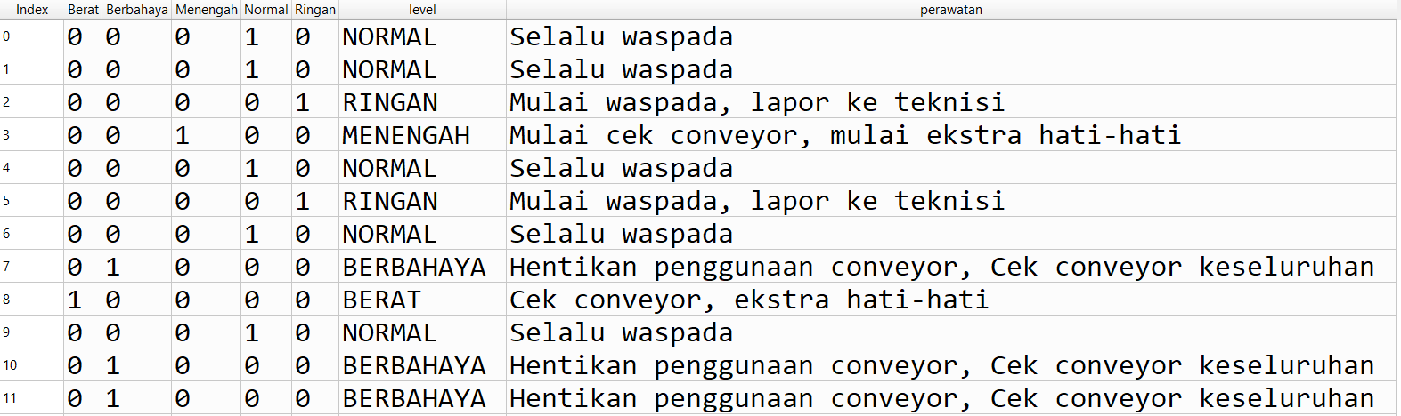

Gambar 4.17 Hasil pengujian Perubahan Hasil Prediksi

Gambar 4.17 merupakan pengujian perubahan hasil prediksi dimana berhasil dilakukan. Pengujian ini mengubah hasil prediksi yang sebelumnya berangka vektor menjadi sebuah tulisan baru yang mudah dibaca oleh *user* dan diteruskan kepada aplikasi *user interface* yang akan dibuat.

## 4.8.2 Pengujian *User Interface*

Setelah mengubah hasil prediksi menjadi tulisan prediksi dan rekomendasi tindakan, selanjutnya yaitu menampilkan tulisan prediksi tersebut ke dalam *User Interface* yang telah dibuat. *User Interface* diperlukan untuk menampilkan tulisan hasil prediksi yang mudah dibaca oleh orang awam, karena tidak semua orang memahami hasil prediksi yang diberikan dari model *Deep Learning* yang digunakan. Berikut gambar hasil pengujian *User Interface* yang telah dibuat.

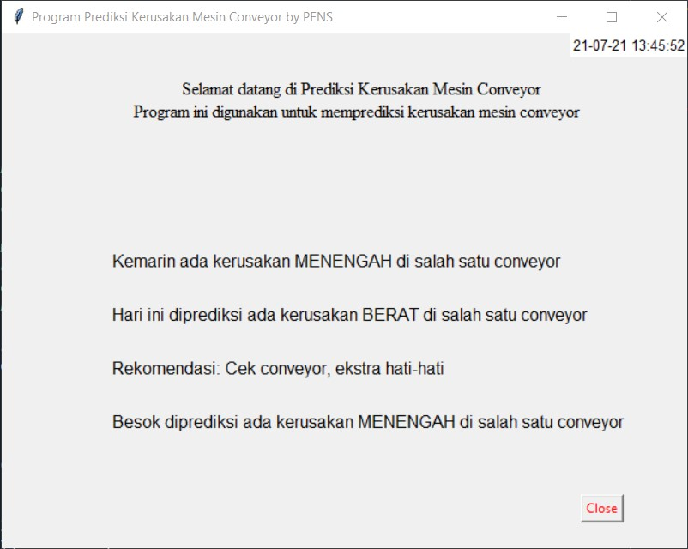

Gambar 4.18 Hasil pengujian User Interface

Gambar 4.18 merupakan hasil pengujian *user interface* yang dibuat dengan sederhana, dimana terdapat tanggal hari ini, prediksi kerusakan yang terjadi kemarin, prediksi kerusakan yang akan terjadi hari ini, rekomendasi tindakan yang harus dilakukan dan prediksi kerusakan yang akan terjadi keesokan harinya. *Range* waktu untuk prediksinya yaitu 1 sampai 365 hari. Informasi yang ditampilkan yaitu *level* kerusakan dan rekomendasi tindakan yang harus dilakukan. Kemudian ada *button* bernama *Close* yang digunakan untuk menutup program tersebut secara sempurna.

# BAB V PENUTUP



## Kesimpulan

Berdasarkan hasil pengujian dan analisa yang telah dilakukan maka dapat diambil kesimpulan sebagai berikut:

1. *Preprocessing* dengan *CountVectorizer* dapat digunakan untuk mengubah *dataset* dari tulisan menjadi angka *array*, kemudian dilanjutkan dengan *Pre-Processing* dengan *MinMaxScaler* untuk menormalisasikan hasil angka vektor dari *CountVectorizer* dan *Label Binarizer* untuk memberikan label pada setiap kolom *dataset*.
2. *Level* kerusakan mesin konveyor ditentukan dari banyaknya kerusakan pada setiap variabel jenis kerusakan. Semakin banyaknya variabel kerusakan yang muncul maka *level* kerusakan semakin tinggi.
3. Hasil prediksi kerusakan diperoleh menggunakan metode *LSTM* (*Long Short-Term Memory*) yaitu salah satu model *Deep Learning* dimana sistem dapat memprediksi kerusakan mesin konveyordan mendapatkan akurasi 97,65%, rata-rata nilai akurasi dengan *KFold* 95,87%, akurasi dengan *confusion* *matrix* 93,60% dan akurasi dengan *ROC* 99,08%.

## Saran

Berdasarkan penelitian yang telah dilakukan, penulis menyadari bahwa masih banyak kekurangan dalam sistem ini. Hingga saat ini saran yang dapat diberikan adalah:

Menguji dengan metode *Deep Learning* lain yang lebih akurat dalam prediksi kerusakan mesin konveyor*.*

Melakukan integrasi dengan sistem laporan kerusakan yang sudah ada di PT. JAI.

Menambahkan pengujian prediksi untuk lebih dari 1 konveyor.

--------------------Halaman ini sengaja dikosongkan----------------------

# DAFTAR PUSTAKA

[1] R. Magdalena and D. P. Negara, “Pengukuran Produktivitas dengan Metode Overal Equipment Effectiveness dan OMAX di Lini Produksi TMM1 dan TMM2 PT .,” vol. 20, no. 2019, pp. 131–138, 2020.

[2] I. A. Samat, H. A. Kamaruddin, S. & Azid, “Maintenance performance measurement: a review,” *J. Int. Pertanika J.Sci& Technol.*, no. 19 (2), 2011.

[3] E. Kristinawati, “Penentuan Interval Perawatan Mesin Produksi Untuk Meningkatkan Availability Melalui Analisis Keandalan,” *J. Tek. Ind.*, vol. 2, no. 1, p. 36, 2010, doi: 10.22219/jtiumm.vol2.no1.36-46.

[4] P. Zhou, G. Zhou, H. Wang, D. Wang, and Z. He, “Automatic Detection of Industrial Wire Rope Surface Damage Using Deep Learning-Based Visual Perception Technology,” *IEEE Trans. Instrum. Meas.*, vol. 70, no. c, pp. 1–10, 2021, doi: 10.1109/TIM.2020.3011762.

[5] S. Y. Shao, W. J. Sun, R. Q. Yan, P. Wang, and R. X. Gao, “A Deep Learning Approach for Fault Diagnosis of Induction Motors in Manufacturing,” *Chinese J. Mech. Eng. (English Ed.*, vol. 30, no. 6, pp. 1347–1356, 2017, doi: 10.1007/s10033-017-0189-y.

[6] B. Mohammed, I. Awan, H. Ugail, and M. Younas, “Failure prediction using machine learning in a virtualised HPC system and application,” *Cluster Comput.*, vol. 1, 2019, doi: 10.1007/s10586-019-02917-1.

[7] K. Celikmih, O. Inan, and H. Uguz, “Failure Prediction of Aircraft Equipment Using Machine Learning with a Hybrid Data Preparation Method,” *Sci. Program.*, vol. 2020, 2020, doi: 10.1155/2020/8616039.

[8] S. Digital, “Panduan Utama untuk Python Blockchain Bagian 1,” 2019. https://selembardigital.com/panduan-utama-untuk-python-blockchain-bagian-1/ (accessed Jul. 15, 2021).

[9] W. Utami, “Praktik Kerja Lapangan/Kerja Praktik BAB II,” pp. 7–16, 2018, [Online]. Available: repository.ittelkom-pwt.ac.id.

[10] Dqlab, “Belajar Python Mengenal Pandas dan Series untuk Meningkatkan Kompetensi Data,” 2021. https://www.dqlab.id/belajar-python-mengenal-pandas-dan-series-untuk-meningkatkan-kompetensi-data (accessed Jul. 16, 2021).

[11] Dqlab, “Belajar Machine Learning Dengan Library Python : Scikit-Learn,” 2020. https://www.dqlab.id/belajar-machine-learning-dengan-library-python-scikit-learn (accessed Jul. 14, 2021).

[12] KMKLabs, “We’re Doing Machine Learning!,” 2016. https://blog.kmkonline.co.id/were-doing-machine-learning-9d4075d46cc3 (accessed Jul. 14, 2021).

[13] J. Hale, “Scale, Standardize, or Normalize with Scikit-Learn,” 2019. https://towardsdatascience.com/scale-standardize-or-normalize-with-scikit-learn-6ccc7d176a02 (accessed Jul. 12, 2021).

[14] Skicit-learn, “sklearn.preprocessing.LabelBinarizer,” 2019. https://scikit-learn.org/stable/modules/generated/sklearn.preprocessing.LabelBinarizer.html (accessed Jul. 16, 2021).

[15] B. B. Benuwa, Y. Zhan, B. Ghansah, D. K. Wornyo, and F. B. Kataka, “A review of deep machine learning,” *Int. J. Eng. Res. Africa*, vol. 24, no. June, pp. 124–136, 2016, doi: 10.4028/www.scientific.net/JERA.24.124.

[16] A. Shrestha and A. Mahmood, “Review of deep learning algorithms and architectures,” *IEEE Access*, vol. 7, pp. 53040–53065, 2019, doi: 10.1109/ACCESS.2019.2912200.

[17] B. Yash, “The Challenge of Vanishing/Exploding Gradients in Deep Neural Networks,” 2021. https://www.analyticsvidhya.com/blog/2021/06/the-challenge-of-vanishing-exploding-gradients-in-deep-neural-networks/ (accessed Jul. 29, 2021).

[18] Winda Kurnia Sari, D. P. Rini, Reza Firsandaya Malik, and Iman Saladin B. Azhar, “Multilabel Text Classification in News Articles Using Long-Term Memory with Word2Vec,” *J. RESTI (Rekayasa Sist. dan Teknol. Informasi)*, vol. 4, no. 2, pp. 276–285, 2020, doi: 10.29207/resti.v4i2.1655.

[19] A. M. Khalimi, “Pengujian Data dengan Cross Validation,” 2020. https://www.pengalaman-edukasi.com/2020/04/apa-itu-k-fold-cross-validation.html (accessed Jul. 28, 2021).

[20] Kuliahkomputer, “Pengujian Dengan Confusion Matrix,” *July, 23rd 2018*, 2018. http://www.kuliahkomputer.com/2018/07/pengujian-dengan-confusion-matrix.html (accessed Jul. 15, 2021).

[21] M. K. DR. MARIA SUSAN ANGGREANY, S.KOM., “Confusion Matrix,” 2020. https://socs.binus.ac.id/2020/11/01/confusion-matrix/ (accessed Jul. 17, 2021).

[22] Skicit-learn, “Receiver Operating Characteristic (ROC),” 2019. https://scikit-learn.org/stable/auto_examples/model_selection/plot_roc.html (accessed Jul. 16, 2021).

[23] Reyza, “Menghitung kinerja algoritma klasifikasi: Pilih ROC Curve atau Precision-Recall Curve?,” 2017. https://www.rezafaisal.net/?p=3068 (accessed Jul. 17, 2021).

[24] A. M. Khalimi, “Cara Menghitung Confusion Matrix 4 Kelas,” 2020. https://www.pengalaman-edukasi.com/2020/01/confusion-matrix-multi-class-menghitung.html (accessed Jul. 17, 2021).

[25] A. Setiaji, “Machine Learning : Acccuracy, Recall & Precision,” 2018. https://mragungsetiaji.github.io/python/machine learning/2018/09/21/machine-learning-accuracy-recall-dan-precision.html (accessed Jul. 28, 2021).

--------------------Halaman ini sengaja dikosongkan----------------------

# LAMPIRAN

Lampiran 1 Hasil Pengujian Prediksi dan Validasi

| **No** | **Data Testing** | **Hasil Prediksi** | **Validasi** |
| --- | --- | --- | --- |
| 1 | Ringan | Normal | SALAH |
| 2 | Normal | Normal | BENAR |
| 3 | Ringan | Normal | SALAH |
| 4 | Menengah | Menengah | BENAR |
| 5 | Normal | Normal | BENAR |
| 6 | Ringan | Ringan | BENAR |
| 7 | Normal | Normal | BENAR |
| 8 | Berbahaya | Berbahaya | BENAR |
| 9 | Berat | Berat | BENAR |
| 10 | Normal | Normal | BENAR |
| 11 | Berbahaya | Berbahaya | BENAR |
| 12 | Berbahaya | Berbahaya | BENAR |
| 13 | Menengah | Menengah | BENAR |
| 14 | Berat | Berat | BENAR |
| 15 | Menengah | Menengah | BENAR |
| 16 | Berbahaya | Berbahaya | BENAR |
| 17 | Normal | Normal | BENAR |
| 18 | Menengah | Menengah | BENAR |
| 19 | Berat | Berat | BENAR |
| 20 | Menengah | Menengah | BENAR |
| 21 | Menengah | Menengah | BENAR |
| 22 | Menengah | Menengah | BENAR |
| 23 | Berat | Berat | BENAR |
| 24 | Menengah | Menengah | BENAR |
| 25 | Berat | Berat | BENAR |
| 26 | Menengah | Menengah | BENAR |
| 27 | Normal | Normal | BENAR |
| 28 | Berat | Berat | BENAR |
| 29 | Normal | Normal | BENAR |
| 30 | Ringan | Ringan | BENAR |
| 31 | Menengah | Menengah | BENAR |
| 32 | Menengah | Menengah | BENAR |
| 33 | Menengah | Menengah | BENAR |
| 34 | Berat | Berat | BENAR |
| 35 | Menengah | Menengah | BENAR |
| 36 | Menengah | Menengah | BENAR |
| 37 | Berat | Berat | BENAR |
| 38 | Menengah | Menengah | BENAR |
| 39 | Menengah | Menengah | BENAR |
| 40 | Ringan | Ringan | BENAR |
| 41 | Menengah | Menengah | BENAR |
| 42 | Menengah | Menengah | BENAR |
| 43 | Menengah | Menengah | BENAR |
| 44 | Menengah | Menengah | BENAR |
| 45 | Ringan | Ringan | BENAR |
| 46 | Menengah | Menengah | BENAR |
| 47 | Menengah | Menengah | BENAR |
| 48 | Menengah | Menengah | BENAR |
| 49 | Berat | Berat | BENAR |
| 50 | Menengah | Normal | SALAH |
| 51 | Normal | Normal | BENAR |
| 52 | Normal | Normal | BENAR |
| 53 | Normal | Normal | BENAR |
| 54 | Menengah | Menengah | BENAR |
| 55 | Ringan | Normal | SALAH |
| 56 | Menengah | Menengah | BENAR |
| 57 | Normal | Normal | BENAR |
| 58 | Menengah | Menengah | BENAR |
| 59 | Menengah | Menengah | BENAR |
| 60 | Normal | Normal | BENAR |
| 61 | Menengah | Menengah | BENAR |
| 62 | Normal | Normal | BENAR |
| 63 | Normal | Normal | BENAR |
| 64 | Normal | Normal | BENAR |
| 65 | Berat | Berat | BENAR |
| 66 | Berat | Berat | BENAR |
| 67 | Normal | Normal | BENAR |
| 68 | Menengah | Menengah | BENAR |
| 69 | Menengah | Menengah | BENAR |
| 70 | Normal | Normal | BENAR |
| 71 | Menengah | Menengah | BENAR |
| 72 | Berat | Menengah | SALAH |
| 73 | Menengah | Normal | SALAH |
| 74 | Berat | Berat | BENAR |
| 75 | Menengah | Menengah | BENAR |
| 76 | Menengah | Menengah | BENAR |
| 77 | Berat | Berat | BENAR |
| 78 | Menengah | Menengah | BENAR |
| 79 | Menengah | Menengah | BENAR |
| 80 | Berat | Berat | BENAR |
| 81 | Berbahaya | Berbahaya | BENAR |
| 82 | Menengah | Menengah | BENAR |
| 83 | Menengah | Menengah | BENAR |
| 84 | Menengah | Menengah | BENAR |
| 85 | Berat | Berat | BENAR |
| 86 | Menengah | Menengah | BENAR |
| 87 | Ringan | Ringan | BENAR |
| 88 | Menengah | Menengah | BENAR |
| 89 | Menengah | Menengah | BENAR |
| 90 | Menengah | Menengah | BENAR |
| 91 | Normal | Normal | BENAR |
| 92 | Menengah | Menengah | BENAR |
| 93 | Berat | Berat | BENAR |
| 94 | Ringan | Ringan | BENAR |
| 95 | Menengah | Menengah | BENAR |
| 96 | Menengah | Menengah | BENAR |
| 97 | Normal | Normal | BENAR |
| 98 | Menengah | Menengah | BENAR |
| 99 | Normal | Normal | BENAR |
| 100 | Normal | Normal | BENAR |
| 101 | Menengah | Menengah | BENAR |
| 102 | Menengah | Menengah | BENAR |
| 103 | Menengah | Menengah | BENAR |
| 104 | Berat | Menengah | SALAH |
| 105 | Menengah | Menengah | BENAR |
| 106 | Normal | Normal | BENAR |
| 107 | Menengah | Menengah | BENAR |
| 108 | Menengah | Menengah | BENAR |
| 109 | Berat | Berat | BENAR |
| 110 | Menengah | Menengah | BENAR |
| 111 | Menengah | Menengah | BENAR |
| 112 | Menengah | Menengah | BENAR |
| 113 | Berat | Berat | BENAR |
| 114 | Berat | Menengah | SALAH |
| 115 | Menengah | Menengah | BENAR |
| 116 | Menengah | Menengah | BENAR |
| 117 | Berat | Berat | BENAR |
| 118 | Berat | Berat | BENAR |
| 119 | Menengah | Menengah | BENAR |
| 120 | Menengah | Menengah | BENAR |
| 121 | Berat | Berat | BENAR |
| 122 | Menengah | Menengah | BENAR |
| 123 | Menengah | Menengah | BENAR |
| 124 | Menengah | Menengah | BENAR |
| 125 | Menengah | Menengah | BENAR |
| 126 | Ringan | Ringan | BENAR |
| 127 | Ringan | Ringan | BENAR |
| 128 | Berat | Berat | BENAR |
| 129 | Berat | Berat | BENAR |
| 130 | Normal | Normal | BENAR |
| 131 | Normal | Normal | BENAR |
| 132 | Menengah | Menengah | BENAR |
| 133 | Menengah | Menengah | BENAR |
| 134 | Normal | Normal | BENAR |
| 135 | Berat | Berat | BENAR |
| 136 | Menengah | Menengah | BENAR |
| 137 | Berat | Berat | BENAR |
| 138 | Normal | Normal | BENAR |
| 139 | Berat | 11000 | SALAH |
| 140 | Menengah | Menengah | BENAR |
| 141 | Berat | Berat | BENAR |
| 142 | Menengah | Menengah | BENAR |
| 143 | Menengah | Menengah | BENAR |
| 144 | Berat | Berat | BENAR |
| 145 | Menengah | Menengah | BENAR |
| 146 | Menengah | Menengah | BENAR |
| 147 | Berbahaya | Berbahaya | BENAR |
| 148 | Menengah | Menengah | BENAR |
| 149 | Berbahaya | Berbahaya | BENAR |
| 150 | Berat | Berat | BENAR |
| 151 | Menengah | Menengah | BENAR |
| 152 | Berat | Berat | BENAR |
| 153 | Menengah | Menengah | BENAR |
| 154 | Menengah | Menengah | BENAR |
| 155 | Berbahaya | Berbahaya | BENAR |
| 156 | Menengah | Menengah | BENAR |
| 157 | Menengah | Menengah | BENAR |
| 158 | Berat | Berat | BENAR |
| 159 | Ringan | Normal | SALAH |
| 160 | Ringan | Normal | SALAH |
| 161 | Menengah | Menengah | BENAR |
| 162 | Berat | Menengah | SALAH |
| 163 | Menengah | Menengah | BENAR |
| 164 | Menengah | Menengah | BENAR |
| 165 | Menengah | Menengah | BENAR |
| 166 | Menengah | Menengah | BENAR |
| 167 | Menengah | Menengah | BENAR |
| 168 | Menengah | Menengah | BENAR |
| 169 | Menengah | Menengah | BENAR |
| 170 | Menengah | Menengah | BENAR |
| 171 | Menengah | Menengah | BENAR |
| 172 | Menengah | Menengah | BENAR |
| 173 | Berat | Berat | BENAR |
| 174 | Menengah | Menengah | BENAR |
| 175 | Menengah | Normal | SALAH |
| 176 | Berat | Berat | BENAR |
| 177 | Normal | Normal | BENAR |
| 178 | Menengah | Menengah | BENAR |
| 179 | Normal | Normal | BENAR |
| 180 | Menengah | Menengah | BENAR |
| 181 | Berat | Berat | BENAR |
| 182 | Menengah | Ringan | SALAH |
| 183 | Menengah | Menengah | BENAR |
| 184 | Menengah | Menengah | BENAR |
| 185 | Menengah | Menengah | BENAR |
| 186 | Berat | Berat | BENAR |
| 187 | Normal | Normal | BENAR |
| 188 | Berbahaya | Berbahaya | BENAR |
| 189 | Normal | Normal | BENAR |
| 190 | Normal | Normal | BENAR |
| 191 | Menengah | Menengah | BENAR |
| 192 | Menengah | Menengah | BENAR |
| 193 | Berat | Menengah | SALAH |
| 194 | Berat | Berat | BENAR |
| 195 | Menengah | Menengah | BENAR |
| 196 | Menengah | Menengah | BENAR |
| 197 | Berat | Berat | BENAR |
| 198 | Menengah | Menengah | BENAR |
| 199 | Menengah | Menengah | BENAR |
| 200 | Berbahaya | Berbahaya | BENAR |
| 201 | Normal | Normal | BENAR |
| 202 | Menengah | Menengah | BENAR |
| 203 | Menengah | Menengah | BENAR |
| 204 | Menengah | Menengah | BENAR |
| 205 | Ringan | Ringan | BENAR |
| 206 | Menengah | Menengah | BENAR |
| 207 | Berat | Berat | BENAR |
| 208 | Menengah | Menengah | BENAR |
| 209 | Menengah | Menengah | BENAR |
| 210 | Menengah | Menengah | BENAR |
| 211 | Berat | Berat | BENAR |
| 212 | Menengah | Menengah | BENAR |
| 213 | Menengah | Menengah | BENAR |
| 214 | Menengah | Menengah | BENAR |
| 215 | Menengah | Menengah | BENAR |
| 216 | Berat | Berat | BENAR |
| 217 | Berbahaya | Berbahaya | BENAR |
| 218 | Ringan | Ringan | BENAR |
| 219 | Menengah | Menengah | BENAR |
| 220 | Normal | Normal | BENAR |
| 221 | Berat | Berat | BENAR |
| 222 | Normal | Normal | BENAR |
| 223 | Ringan | Normal | SALAH |
| 224 | Menengah | Menengah | BENAR |
| 225 | Menengah | Menengah | BENAR |
| 226 | Menengah | Menengah | BENAR |
| 227 | Menengah | Normal | SALAH |
| 228 | Menengah | Menengah | BENAR |
| 229 | Menengah | Menengah | BENAR |
| 230 | Menengah | Menengah | BENAR |
| 231 | Ringan | Ringan | BENAR |
| 232 | Menengah | Menengah | BENAR |
| 233 | Menengah | Menengah | BENAR |
| 234 | Ringan | Ringan | BENAR |
| 235 | Menengah | Menengah | BENAR |
| 236 | Berat | Berat | BENAR |
| 237 | Menengah | Menengah | BENAR |
| 238 | Ringan | Menengah | SALAH |
| 239 | Berat | Berat | BENAR |
| 240 | Berat | Berat | BENAR |
| 241 | Berat | Berat | BENAR |
| 242 | Menengah | Menengah | BENAR |
| 243 | Menengah | Menengah | BENAR |
| 244 | Ringan | Normal | SALAH |
| 245 | Menengah | Menengah | BENAR |
| 246 | Ringan | Ringan | BENAR |
| 247 | Menengah | Menengah | BENAR |
| 248 | Menengah | Menengah | BENAR |
| 249 | Menengah | Menengah | BENAR |
| 250 | Menengah | Menengah | BENAR |
| 251 | Menengah | Menengah | BENAR |
| 252 | Berat | Berat | BENAR |
| 253 | Menengah | Menengah | BENAR |
| 254 | Berat | Berat | BENAR |
| 255 | Menengah | Menengah | BENAR |
| 256 | Berbahaya | Berbahaya | BENAR |
| 257 | Menengah | Menengah | BENAR |
| 258 | Berat | Berat | BENAR |
| 259 | Normal | Normal | BENAR |
| 260 | Normal | Normal | BENAR |
| 261 | Normal | Normal | BENAR |
| 262 | Menengah | Menengah | BENAR |
| 263 | Menengah | Menengah | BENAR |
| 264 | Berat | Berat | BENAR |
| 265 | Menengah | Menengah | BENAR |
| 266 | Menengah | Menengah | BENAR |
| 267 | Normal | Normal | BENAR |
| 268 | Berbahaya | Berbahaya | BENAR |
| 269 | Berat | Berat | BENAR |
| 270 | Menengah | Menengah | BENAR |
| 271 | Menengah | Menengah | BENAR |
| 272 | Berat | Berat | BENAR |
| 273 | Menengah | Menengah | BENAR |
| 274 | Menengah | Menengah | BENAR |
| 275 | Berat | Berat | BENAR |
| 276 | Menengah | Menengah | BENAR |
| 277 | Menengah | Menengah | BENAR |
| 278 | Normal | Normal | BENAR |
| 279 | Berat | Berat | BENAR |
| 280 | Menengah | Menengah | BENAR |
| 281 | Menengah | Menengah | BENAR |
| 282 | Menengah | Menengah | BENAR |
| 283 | Berat | Berat | BENAR |
| 284 | Menengah | Menengah | BENAR |
| 285 | Normal | Normal | BENAR |
| 286 | Normal | Normal | BENAR |
| 287 | Menengah | Normal | SALAH |
| 288 | Berbahaya | Berbahaya | BENAR |
| 289 | Berat | Berat | BENAR |
| 290 | Menengah | Menengah | BENAR |
| 291 | Menengah | Menengah | BENAR |
| 292 | Berat | Berat | BENAR |
| 293 | Berat | Berat | BENAR |
| 294 | Menengah | Menengah | BENAR |
| 295 | Normal | Normal | BENAR |
| 296 | Menengah | Menengah | BENAR |
| 297 | Menengah | Menengah | BENAR |
| 298 | Normal | Normal | BENAR |
| 299 | Menengah | Menengah | BENAR |
| 300 | Berat | Berat | BENAR |
| 301 | Menengah | Menengah | BENAR |
| 302 | Menengah | Menengah | BENAR |
| 303 | Menengah | Menengah | BENAR |
| 304 | Normal | Normal | BENAR |
| 305 | Menengah | Menengah | BENAR |
| 306 | Menengah | Menengah | BENAR |
| 307 | Menengah | Menengah | BENAR |
| 308 | Normal | Normal | BENAR |
| 309 | Berbahaya | Berbahaya | BENAR |
| 310 | Menengah | Menengah | BENAR |
| 311 | Menengah | Menengah | BENAR |
| 312 | Menengah | Menengah | BENAR |
| 313 | Menengah | Menengah | BENAR |
| 314 | Menengah | Menengah | BENAR |
| 315 | Menengah | Menengah | BENAR |
| 316 | Menengah | Menengah | BENAR |
| 317 | Berat | Berat | BENAR |
| 318 | Menengah | Menengah | BENAR |
| 319 | Menengah | Menengah | BENAR |
| 320 | Menengah | Menengah | BENAR |
| 321 | Ringan | Ringan | BENAR |
| 322 | Menengah | Menengah | BENAR |
| 323 | Berat | Berat | BENAR |
| 324 | Ringan | Ringan | BENAR |
| 325 | Menengah | Menengah | BENAR |
| 326 | Menengah | Menengah | BENAR |
| 327 | Menengah | Menengah | BENAR |
| 328 | Berat | Berat | BENAR |
| 329 | Menengah | Menengah | BENAR |
| 330 | Ringan | Normal | SALAH |
| 331 | Berat | Berat | BENAR |
| 332 | Menengah | Menengah | BENAR |
| 333 | Ringan | Ringan | BENAR |
| 334 | Menengah | Menengah | BENAR |
| 335 | Ringan | Normal | SALAH |
| 336 | Menengah | Menengah | BENAR |
| 337 | Ringan | Ringan | BENAR |
| 338 | Normal | Normal | BENAR |
| 339 | Menengah | Menengah | BENAR |
| 340 | Menengah | Menengah | BENAR |
| 341 | Berat | Berat | BENAR |
| 342 | Normal | Normal | BENAR |
| 343 | Berat | Menengah | SALAH |
| 344 | Ringan | Ringan | BENAR |
| 345 | Menengah | Menengah | BENAR |
| 346 | Berat | 11000 | SALAH |
| 347 | Berat | Berat | BENAR |
| 348 | Normal | Normal | BENAR |
| 349 | Menengah | Menengah | BENAR |
| 350 | Berbahaya | Berbahaya | BENAR |
| 351 | Normal | Normal | BENAR |
| 352 | Berat | Berat | BENAR |
| 353 | Menengah | Menengah | BENAR |
| 354 | Berat | Berat | BENAR |
| 355 | Menengah | Menengah | BENAR |
| 356 | Menengah | Menengah | BENAR |
| 357 | Normal | Normal | BENAR |
| 358 | Menengah | Menengah | BENAR |
| 359 | Menengah | Menengah | BENAR |
| 360 | Menengah | Menengah | BENAR |
| 361 | Berat | Berat | BENAR |
| 362 | Normal | Normal | BENAR |
| 363 | Menengah | Menengah | BENAR |
| 364 | Menengah | Menengah | BENAR |
| 365 | Menengah | Menengah | BENAR |
| 366 | Menengah | Menengah | BENAR |
| 367 | Normal | Normal | BENAR |
| 368 | Menengah | Menengah | BENAR |
| 369 | Menengah | Menengah | BENAR |
| 370 | Menengah | Menengah | BENAR |
| 371 | Normal | Normal | BENAR |
| 372 | Menengah | Menengah | BENAR |
| 373 | Berat | Berat | BENAR |
| 374 | Berat | Berat | BENAR |
| 375 | Menengah | Menengah | BENAR |

Lampiran 2 Surat Keterangan Hasil Validasi oleh PT. Jatim Autocomp Indonesia

--------------------Halaman ini sengaja dikosongkan----------------------

# BIODATA PENULIS

Nama : Eky Bintarno Wicaksono

NRP : 2210171023

Tempat Lahir : Sidoarjo

Tanggal Lahir : 21 Mei 1998

Agama : Islam

Alamat : Desa Cemeng Bakalan RT 23 RW 05 Sidoarjo, Jawa Timur

No Telp : 081232979931

Email : ekyk.1998@gmail.com

Riwayat Pendidikan :

2005-2011 : SDN Cemeng Bakalan 1 Sidoarjo

2011-2014 : SMPN 1 Sidoarjo

2014-2017 : SMAN 3 Sidoarjo

2017-2021 : D4 Teknik Komputer PENS